西北师范大学计算机科学与工程学院
装

订

线

2023 —2024 学年第 2 学期
《微机原理与汇编语言》期末考试试卷（A卷）
考试形式：综合设计与报告
专业：计算机科学与技术 班级： 22级计科卓越班 任课教师： 索国瑞
学号： 202231607206 姓名： 鱼洲 总分：

阅卷人/评卷教师：
全卷得分统计：
毕业要求指标点与课程目标 | 毕业要求指标点1.2 | 毕业要求指标点2.3 | 总分
毕业要求指标点与课程目标 | 课程目标1 | 课程目标2 | 总分
得分

教师评语：

题目及要求：
考试题目：基于Proteus和MASM的微机接口应用演示系统设计与实现
考试要求：
1. 基于Proteus软件和MASM软件环境实现
2. 基本内容
1) 设有一个十字路口，试设计一个交通灯控制应用系统。假设每个路口都分直行车道、左转-掉头车道两种通行控制方向，用红、黄、绿等发光二极管模拟交通信号灯，用LED七段数码管显示当前状态的剩余时间。另外，路口还有对应的行人通道的信号灯。
2) 正常情况下，东西向和南北向的车道轮流放行。当东西向的直行车道显示绿灯放行时，东西向的左转-掉头车道是红灯。直行车道通行50秒后，用5秒绿灯闪烁，然后绿灯熄灭；再用5秒显示黄灯，然后黄灯熄灭；此后东西向的直行车道显示红灯停止放行。在东西向的直行车道亮绿灯、黄灯期间，左转-掉头车道亮红灯，东西向的行人通道亮绿灯。等东西向的直行车道黄灯转红灯后，东西向的左转-掉头车道开始亮绿灯，通行30秒后，然后绿灯闪烁5秒再熄灭；这个车道再用5秒显示黄灯然后熄灭，然后显示红灯停止放行，这期间东西向的行人通道亮红灯。如前所述东西向各车道通行期间南北向的直行车道、左转-掉头车道及行人通道一直是红灯信号。然后南北向的直行车道绿灯放行，左转-掉头车道红灯，行人通道红灯，东西向各车道红灯禁行，行人通道绿灯放行。依前交替。
- 交警手中有控制器，按下特定键后，可放行四个方向中某一个方向的车辆，直行、左转-掉头车道的都亮绿灯，其它三个方向禁行。路口各方向的行人通道全部禁行。状态解除后恢复原通行过程。
- 每次交通灯放行与否的状态变化保存到 “8.自选模块设计选项” 中设计实现的RAM存储区域中。要求至少保留每个方向最近10次的信息。设计实现中所需具体芯片、信息格式、存储量等自行设定，但须在报告中明确说明。
- 用LCD液晶显示屏显示学校和学院简称“西北师大计工学院”、课程名“微机原理期末设计”、自己的汉语名字和学号。
- 按第二页“8.自选模块设计选项”中提出的要求和抽取到的序号设计实现模块。
3. 考试结果由汇编语言源代码ASM文件、Proteus仿真电路文件、设计报告DOC文件和答辩PPT文件四部分构成。
1) 课程论文要求完成对系统设计实现总体思路的分析，突出具体设计实现思路，完成对系统关键电路和关键代码的分析，具体格式可参见后附内容，论文不得少于2500字，不得以截屏、代码代替分析与阐述。
2) 汇编语言代码ASM文件、仿真电路DSN文件或PDSPRJ文件、设计报告DOC文件、答辩PPT文件要求以 个人学号_名字 形式命名。结果以EMAIL附件的形式发送到教师信箱：suogr@foxmail.com。EMAIL主题： 2022级 班 同学的微机原理考试试卷。空白处填提交报告的同学的班级和名字。四种文档分别作为EMAIL附件提交，不要打包为一个压缩文件包。但同类型文件可以打包成一个压缩包文件。
4. 本页及后续第二页要求必须作为课程论文的封面，不得删除，不得乱改。
5. 除上述内容外，课程论文要求另外两部分内容：
1) 对本学期该课程学习的总结。
2) 对教师的教学建议。
6. 所有考试内容独立完成，不得抄袭。存在抄袭现象者期末考试成绩直接计零分。
7. 设计结果先在指定地点、指定时间内进行演示、讲解，再回答教师提问。教师结合设计实现、演示讲解与答辩情况，根据同学撰写的设计报告进行打分，作为期末考试成绩。不参加演示、讲解、答辩者不给分，不提交设计报告和相关文档者不得分。
8. 自选模块设计选项。每个同学必须从老师处在1）中抽题选做一个存储模块，再在2）~ 8）中抽题选做一个接口模块，接口模块也可以根据具体情况在9）和10）中选作。完稿的报告中须将自己抽取到的题目加粗。
说明：器材可自行选择，片选逻辑实现方式自定。自选模块和前面的交通灯、液晶屏显示必须在同一个CPU控制下。
- 公共必选题：设计实现存储容量分别为16KB的ROM和32KB的RAM，ROM区起始地址、RAM起始地址、ROM保存信息文件从老师处抽取。题目要求将ROM中的信息拷贝到RAM中的自选位置开始的区域。ROM中的信息以HEX文件格式提供，默认从ROM的首个单元开始存放，以’$’字符表示结束，其ASCII码为24H。另：如之前2.4所述，交通灯每次的状态变化信息需存储在RAM芯片中，要求至少保留每个方向最近10次的信息。设计实现中所需具体芯片、信息格式、存储量等自行设定，但须在报告中明确说明。
抽题标记 | ROM区起始地址 | RAM区起始地址 | ROM用HEX文件名
2 | 80000H | E1000H | ASMT2.hex
3 | 82000H | E3000H | ASMT3.hex
4 | 84000H | E5000H | ASMT4.hex
5 | 86000H | E7000H | ASMT5.hex
6 | 88000H | E9000H | ASMT6.hex
7 | 8A000H | EB000H | ASMT7.hex
8 | 8C000H | ED000H | ASMT8.hex
9 | 8E000H | EF000H | ASMT9.hex

- 设计实现简易快递柜控制面板。最低要求：一个快递柜有N（N值自定）个放置快递的箱子，可以通过集中控制面板输入取件码开锁。用户通过面板按键输入取件码后系统打开快递箱子门板，供用户取件。取件码由快递员在快递送入快递柜时设定好并确保锁闭柜门。所需器材、其它按键和功能、具体工作流程等自行设定。该装置工作期间LCD和交通灯的工作不受影响。
- 设计实现简易电子门铃。最低要求：该门铃带有按键，访客按动后可以播放电子音乐以提示房主有客来访，访客也可以按键取消音乐播放。房主可以按键取消音乐播放，当音乐播放超过一定时间后，也可以自行取消播放。所需器材、其它按键和功能、工作逻辑等自行设定。该装置工作期间LCD和交通灯的工作不受影响。
- 实现劳逸结合提示装置。最低要求：模块可以通过输入装置如开关等提供工作时间和休息时间。比如设置工作时间为50分钟，则50分钟后系统会提醒休息一次，进入休息时间。设休息时间为10分钟，则10分钟后会提醒休息时间到，转换到工作时间。依次类推，直到工作结束。所需器材、其它按键和功能、提示方式、具体工作流程等自行设定。该装置期间交通灯和LCD的工作不受影响。
- 利用五位以上七段数码管及其它器件实现16进制数字的移动显示。最低要求：模块可以通过输入装置如开关等获取0~F共16个十六进制数字中的一个。该数从最右边的七段数码管开始，一次在一个位置显示，其它位置不显示。依位置向左滚动，到最左边后换自然顺序中的下一个数字再次从右边开始显示。到全部字符显示完后再从输入的那个数字开始重复。所需器材、其它按键和功能、工作逻辑等自行设定。该装置工作期间交通灯和LCD的工作不受影响。
- 设计实现足球比赛信息显示装置。最低要求：假设这一装置运行于足球体育比赛中，要求设置启动、清除等控制按钮。装置可以显示当前比赛比分，可以显示当前比赛时间（以分钟为计时单位），当比赛加时时，可以显示额外的加时时间（以分钟为单位）。所需器材、其它按键和功能、具体工作流程等自行设定。该装置工作期间LCD和交通灯的工作不受影响。
- 设计简易四则运算计算器，可完成十进制加减乘除运算。最低要求：计算器应具有清零功能，具备数字键、运算功能键等。期间交通灯的工作不受影响。所需器件、器材、其它按键和功能、具体工作流程等自行设定。该装置工作期间LCD和交通灯的工作不受影响。
- 利用合理器件完成16×16点阵信息显示。最低要求：利用合理器件组成32列、32行的显示装置，该可以显示包括16×16点阵汉字信息的内容，信息显示时滚动显示，从一边移出的数据从另一边移入，循环往复。显示装置接有按键等输入装置，按动后会改变信息滚动显示方向。所需器材、其他按键和功能、显示内容、工作逻辑等自行设定。该装置工作期间LCD和交通灯的工作不受影响。
- 学生自行选择其它题目予以设计实现，最低要求：必须用到接口技术，用8086汇编语言编程完成，所选模块的工作不影响交通灯和LCD，必须不与往届同学做过的重复，必须经老师审核同意，在试卷部分必须具体说明要设计实现部分的详细内容和检验要求。
- 少数民族学生可选做题目：最低要求：以自己民族的文字在第二块LCD上显示一段有意义的信息，通过按键等输入装置可以切换第二块LCD显示的信息，显示另一段民族文字信息。选做该题必须出示本人身份证供老师验证确认。本题计分会低于其它选题。



微机原理与汇编语言
课程设计报告

题 目： 基于Proteus和MASM的微机接口
应用演示系统设计与实现
学 院： 计算机科学与工程
专 业： 计算机科学与技术
班 级： 卓越班
姓 名： 鱼洲
学 号： 202231607206
教师姓名： 索国瑞

摘 要

本设计基于Proteus和MASM软件环境，实现了一个十字路口交通灯控制系统，系统由8255A芯片输出信号控制红、绿LED灯以及TRAFFIC LIGHTS组件来模拟交通信号灯，使用8255A、延时函数以及LED七段数码管实现显示剩余时间的功能。系统通过8259芯片发出中断信号实现交警手动控制的功能。此外，使用4片2732芯片和16片6116芯片分别组成了存储容量为16KB的ROM及32KB的RAM，实现了ROM中的信息拷贝到RAM中的E3000开始的区域以及交通灯每次的状态变化保存到RAM芯片。通过8255A设计实现了LCD液晶屏显示学校信息及个人信息，32×32点阵显示器进行16×16大小的文字滚动显示，并且使用8259中断实现滚动方向的改变功能。最终通过Proteus仿真测试，验证了系统的功能和可靠性。

关键字： Proteus；交通灯控制；8255；延时函数；8259中断；存储器扩展；LCD液晶屏；LED点阵
目 录
1. 期末考试课程设计 1
1.1 目的 1
1.2 设计环境、设备与器材 1
2. 设计基础与设计方案 2
2.1 设计基础 2
2.2 总体思路 3
2.3 系统设计框架结构 4
3. 设计实现 7
3.1 系统硬件部分设计 7
3.1.1 液晶屏部分 7
3.1.2 交通灯控制部分 8
3.1.3 存储模块扩展部分 11
3.1.4 自选设计部分 14
3.1.5 系统总线连接 17
3.1.6 片选逻辑部分 18
3.1.7 各功能模块协同工作控制部分 20
3.2 系统软件部分设计 20
3.2.1 功能模块结构 20
3.2.2 液晶屏部分 20
3.2.3 交通灯控制部分 21
3.2.4 存储模块扩展部分 21
3.2.5 自选设计部分 22
3.2.6 各功能模块协同工作控制部分 23
3.3 核心数据结构 23
3.4 程序流程图 24
3.5 关键代码片段分析 28
4. 设计验证 32
4.1 测试方案 32
4.2 测试验证步骤、过程及结果 32
4.2.1 液晶屏信息显示 32
4.2.2 交通灯控制 33
4.2.3 存储扩展模块 34
4.2.4 自选设计 35
4.2.5 各功能模块协同工作控制设计 36
4.4 需要讨论的其它问题 37
4.5 测试结论 38
5. 设计总结 38
6. 课程学习总结 38
7. 本课程教学建议 39
参考文献 40
附 录 41
附录A 代码清单 41
附录B 图纸 91

1. 期末考试课程设计

1.1 目的
本次期末考试课程设计旨在通过Proteus和MASM实现如下设计：（1）交通灯控制应用模块。每个路口都分直行车道、左转-掉头车道两种通行控制方向，用红、黄、绿等发光二极管模拟交通信号灯，用LED七段数码管显示当前状态的剩余时间。另外，路口还有对应的行人通道的信号灯，并且实现交警控制功能，交警手中有控制器，按下特定键后，可放行四个方向中某一个方向的车辆。此外，交通灯每次的状态变化信息需存储在（2）中的RAM芯片。整个系统应按照设计要求进行运作。（2）存储器模块。设计实现存储容量分别为16KB的ROM和32KB的RAM，要求将ROM中的信息拷贝到RAM中的自选位置开始的区域。（3）LCD模块。用LCD液晶显示屏显示学校和学院简称“西北师大计工学院”、课程名“微机原理期末设计”、自己的汉语名字和学号。（4）点阵模块。利用LED点阵组成32列、32行的显示装置，显示16×16点阵汉字信息，信息显示时滚动显示，从一边移出的数据从另一边移入，循环往复。此外，以上所设计的内容应在同一个CPU控制下，其中的存储器、点阵模块工作期间LCD和交通灯的工作应不受影响。
本设计项目不仅有助于巩固和加深对微机原理课程内容的理解，还能够提高学生的实际动手能力和工程设计能力。

1.2 设计环境、设备与器材
- 设备：
便携式计算机
- 器材：
8086、74273、74LS245、8255A、非门74LS04、二输入非门74LS32、三输入非门7427、四输入与非门74LS140、LCD（HDG12864F-3）、四输入与门74LS21、74LS138、4-16译码器74154、二输入与门74LS08、ROM芯片2732、RAM芯片6116、8259、七段数码管、TRAFFIC LIGHTS、LED、LED点阵MATRIX-8×8、SWITCH、RES、POWER、GROUND
- 设计环境：
操作系统：Windows11
开发工具： Proteus 8 Professional、字模提取软件
计算机配置：Intel Core i5处理器，16GB RAM，64 位操作系统

2. 设计基础与设计方案

2.1 设计基础
- 微机原理与接口技术：
微机原理与接口技术是本课程设计的基础知识，涵盖了计算机硬件的基本组成、工作原理及其接口技术。通过学习微机原理，掌握了微处理器、内存、输入/输出设备的工作原理和基本操作。此外，接口技术使我们了解如何连接和控制各种外设，进行数据传输和信号处理，为本次交通灯控制系统的设计打下了坚实的理论基础。^{[1]}
- 8086汇编语言：
8086汇编语言是实现本次课程设计的软件基础。8086汇编语言是一种低级编程语言，它与硬件关系紧密，具有直接控制硬件的能力。在本次设计中，使用8086汇编语言编写程序，控制交通灯、存储器、LCD以及LED点阵的工作，实现复杂的控制逻辑。通过汇编语言的编程，可以对硬件进行精确的操作，提高系统的效率和可靠性。^{[1]}
- Proteus EDA软件：
Proteus是一款强大的电子设计自动化（EDA）软件，集电路设计、仿真和PCB设计于一体。在本次设计中，Proteus用于绘制电路图、仿真系统和调试程序。通过Proteus，可以直观地观察电路的工作过程，发现并解决设计中的问题，验证硬件电路和软件程序的正确性和有效性。^{[2]}
- 其它相关知识与技术综述：
字模是指以二进制或十六进制的形式表示的点阵图形，每个字模对应一个字符，使用字模提取软件可以提取所需要的字模数据，字模提取软件如图2-1所示。利用字模相关知识，能够设计和实现显示复杂的汉字、图形和信息。在本次设计中，字模用于LCD显示屏和点阵显示器，显示学校和学院简称、课程名、学生姓名和学号，以及相关文字信息。^{[6]}

2.2 总体思路
（1）首先，使用对于8086部分，使用74LS245和74273对8086的数据总线和地址总线进行分离。
（2）接下来完成存储器模块。
存储器模块：使用4个2732芯片（每个芯片大小为4K×8）组成16KB的ROM存储器，使用16个6116芯片（大小为2K×8）组成32KB的RAM存储器。存储器模块所用地址化为16位二进制数后，判断片选信号的组成。使用相应译码器设置对应的片选信号。并完成将ROM中的信息复制到RAM中的程序的编写。
（3）然后完成LCD液晶屏模块。
先设置好LCD所使用的8255芯片的片选信号，然后通过8086控制8255A芯片将字模数据输出到LCD液晶屏中并显示，设计中所用到的液晶显示屏为HDG12864F-3，在硬件上分为八页，每页8行，横向分为128列。所以显示一个16×16点阵汉字时，要占用256/8=32个字节的存储区，两个页的空间，字母、数字则占一半，即 8×16，共16个字节。设计中把两个字母、数字的字模拼到一起以正常显示。在字模提取软件中获取所需要的字模数据后，编写对应的程序，在液晶屏上显示所需信息。
（4）其次完成交通灯控制系统模块。使用8255A芯片进行数据的输入输出。使用一个8255A芯片控制两个相对方向的交通灯以及数码管，因为相对方向的变化相同，所以使用相同的数码管倒计时。南北方向的设计思路与东西相同。然后使用8259芯片进行交警控制的设计，使用第三个8255A芯片以及8259芯片实现交警控制四个方向的通行与否^{[3]}。对于数码管倒计时部分，使用软件计时，数字数组和延时函数完成^{[4]}。设计程序完成交通灯系统的运行并将每次交通灯状态变化的信息保存到RAM存储区域，保留每个方向最近10次的信息。
（5）最后完成32×32LED点阵显示模块。由于Proteus软件中只有8×8的LED点阵元件，所以需要先使用16个8×8的点阵元件组成32×32的点阵。然后分别使用4个8255A芯片分别控制点阵的亮灭。使用字模数据在32×32 LED点阵模块显示文字，根据视觉的暂留现象,如果周期小于0.1s,那么,人感觉灯一直在亮。所以可以让每列轮流显示,当32列显示完成时,人的视觉会感觉32列同时在亮,要求每一列显示在6.25ms内完成。而滚动显示的基本思路是不断地更新显示数据，使得屏幕上的内容看起来像是在移动。具体而言，通过对显示数据进行移位操作（循环左移或右移），并定期刷新屏幕，可以实现信息的滚动效果。最终根据设计思路编写出对应程序。^{[5]}

2.3 系统设计框架结构
（1）存储器模块
设计中使用4个2732芯片（每个芯片大小为4K×8）组成16KB的ROM存储器，使用16个6116芯片（大小为2K×8）组成32KB的RAM存储器。然后对选取的ROM和RAM地址转化分析，使用译码器完成片选信号的设计，并编写将ROM中信息复制到RAM中的程序，将选取的HEX文件装载到ROM芯片后，运行程序就可以实现ROM信息拷贝到RAM中的功能，在执行完拷贝程序后，执行LCD液晶屏显示程序。
（2）LCD液晶屏模块
设计中使用一片8255A芯片进行字模数据的输出，8086选中对应片选信号，将字模数据通过8255发送到液晶屏并显示。设计的8255的片选地址为0100H。将8255的PA口和PB口设置为输出，并依次连接到LCD上，PB0和PB1分别连接到E端和A0端，用于控制液晶屏的开关。PA0-PA7连接到D0-D7，用于字模数据的输入。因为使用的HDG的格式需求，所以字模格式纵向取并且字节倒序，才符合HDG显示器的要求。最后在程序中设置好液晶屏的控制地址、命令字等，编写显示汉字的程序，运行程序就可以实现液晶屏显示对应的文字，然后跳转到交通灯程序的执行。
（3）交通灯模块
因为一个8255芯片有PA、PB、PC三个端口，编号分别为PA0-PA7、PB0-PB7、PC0-PC7。而这正好符合题目的要求。例如，PA口控制西方向的直行和左转车道共6个灯，再加上2个人行道对应的灯，正好8个。而PB口就控制东方向的所有灯。东西方向和南北方向各使用一个8255芯片，交警控制单独使用一个8255芯片。所以交通灯模块共使用8255芯片3个，8259芯片一个。控制东西方向的8255A片选地址为0060H，南北方向为0078H，控制交警的8255片选地址为0070H。而8259芯片的片选地址为0068H。选中对应的片选信号，通过8255将信号输出到交通灯上显示。通过软件定时方式，数字数组和延时函数实现秒倒计时的效果。例如，交通灯绿灯亮40秒，使用8255每输出一次绿灯信号，调用一次延时函数达到延时一秒的操作，然后显示在数码管上的数字40开始减1，循环进行，直到数字减为0，进行下一个信号的显示。这样就实现了倒计时的效果。对于交警控制部分，将交警控制写在中断函数中。交警按下对应开关，8255A将信号发送到8259进行中断相应，调用相应的中断函数，实现选中的方向通行，其余方向禁行的效果。编写所需的程序并运行，实现整个交通灯系统的功能。
（4）32×32LED点阵模块
点阵模块共使用4个8255A芯片分别控制1-16行、17到32行、1-16列、17到32列的LED灯的亮灭。四个8255A所对应的片选地址分别为0200H、0400H、0300H、0500H。在点阵模块中，字模是关键。字模是每个字符在点阵上的点图模式，通过8255逐行或逐列扫描字模数据并输出到点阵，控制LED的点亮状态，可以显示特定的字符或图形，与前面的LCD模块类似，在点阵模块中使用的字模数据有两类，一类格式是文字顺时针旋转90度，然后获取字模数据，第二类是顺时针旋转90度后，上下调换方向，获取字模数据，本次设计中，通过使用相反的字模数据来适应不同方向的显示。通过两个中断函数来实现点阵滚动的方向。将点阵控制的输入连接到交警控制所使用的8255上。并使用8259进行中断的响应。所以，当需要启动点阵，并向左移动时，按下向左开关，点阵会显示对应文字，并循环向左滚动显示，向右则相同。

3. 设计实现

3.1 系统硬件部分设计
根据设计方案，系统硬件部分的设计主要包括存储器模块、LCD液晶屏模块、32×32 LED点阵显示模块以及交通灯模块。以下将分别阐述各模块的设计实现思路和实现过程，包括具体电路基本接线图，并结合题目要求详细解释设计的理由和方法。

3.1.1 液晶屏部分
液晶屏部分中，通过8086控制8255A芯片输出字模数据。将8255A的PA口与LCD的D0-D7相连，PB口的PB0、PB1分别连接到LCD的使能端E和A0端。VDD接电源、GND接地线，LCD电路部分如图3-1所示。
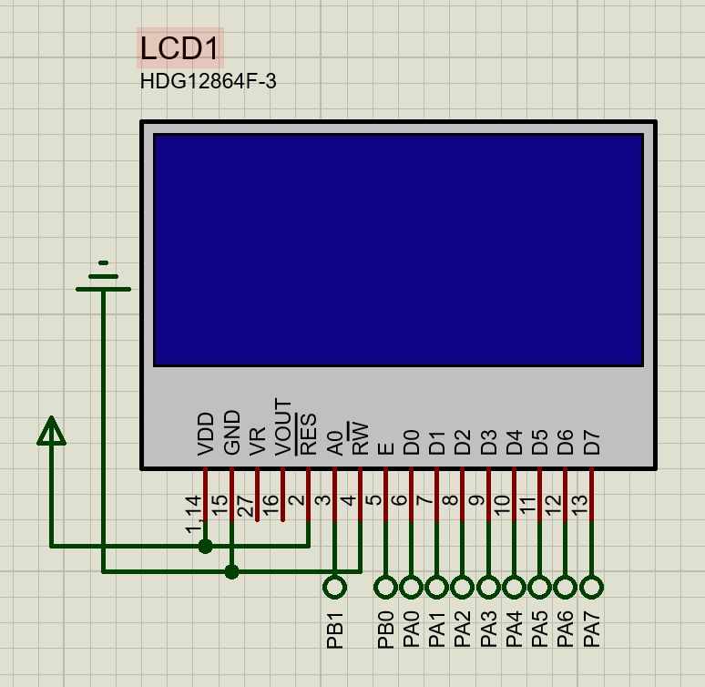
图3-1 LCD电路图
这部分的8255A芯片的片选地址设计为0100H，所以PA口、PB口以及控制口地址分别为0100H、0102H、0106H。LCD片选信号及8255电路如图3-2所示。
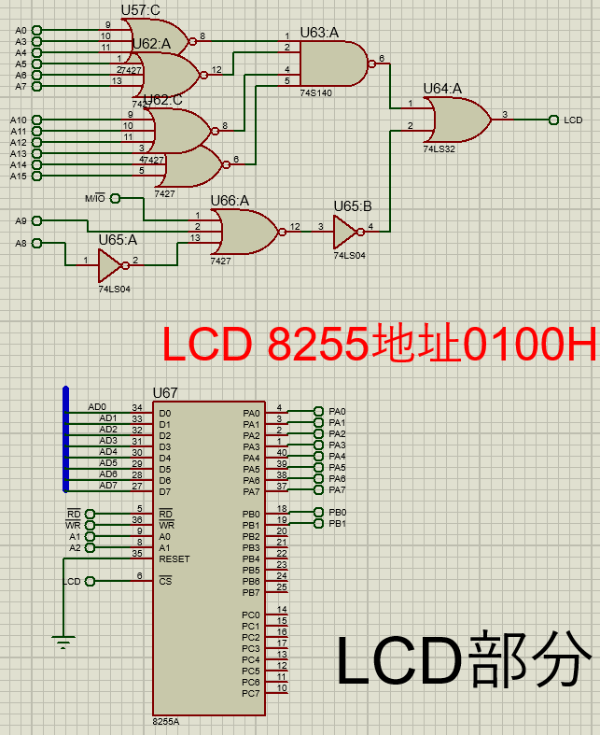
图3-2 LCD片选信号及8255A电路图

3.1.2 交通灯控制部分
在交通灯部分中，分别使用两个8255A来控制东西和南北方向的交通灯，使用第三个8255A和8259进行交警控制，使用74LS138译码器提供片选信号，东西、南北方向的8255A芯片的片选地址分别设计为0060H、0078H。而交警部分的8255片选地址为0070H、8259芯片的片选地址为0068H。这部分的电路如图3-3所示。交警控制部分通过中断进行，将第三个8255A的PA0~PA3连接到开关，并连接到8259上，当对应方向的开关闭合，通过8255发送信号到8259,8259响应中断，调用对应的中断函数，该路通行，其余路禁行。电路如图3-4所示。

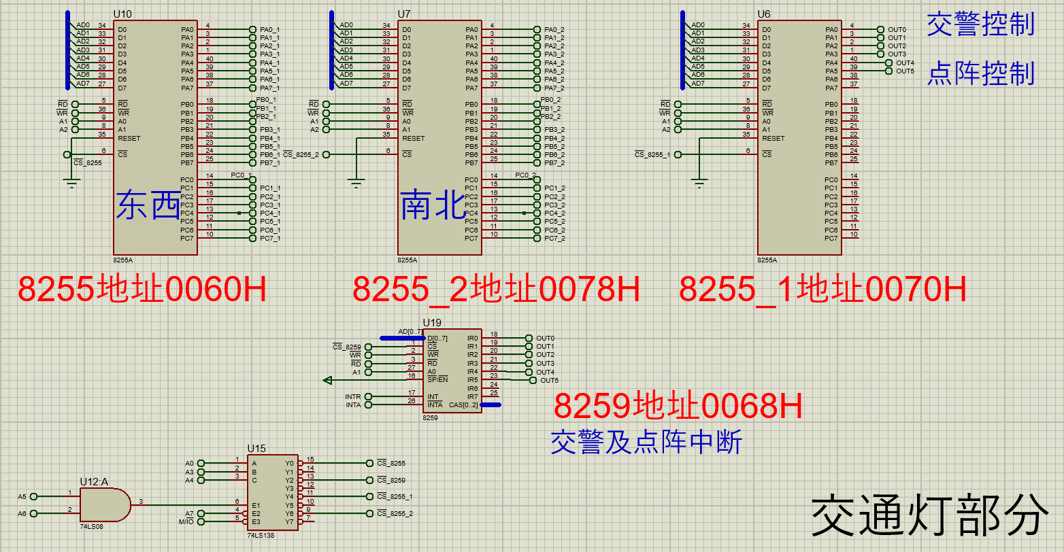
图3-3 交通灯8255、8259及片选信号电路图
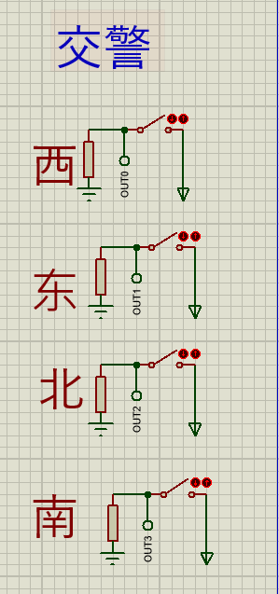
图3-4 交警控制电路图
然后根据现实中的十字路口，画出如图3-5所示电路图。
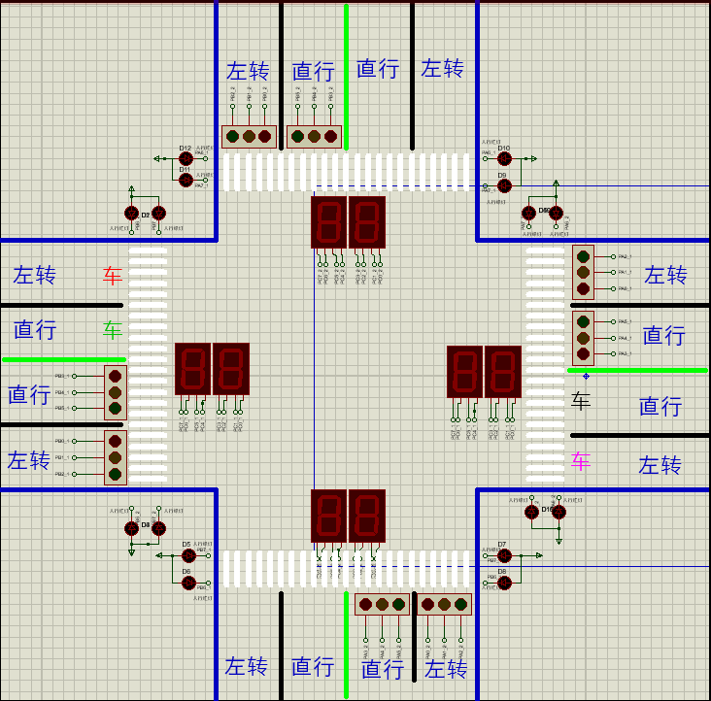
图3-5 交通灯电路图
从电路图可知，共有东西南北四个方向，每个方向都有直行、左转-掉头车道以及人行横道，并且都有对应的直行红绿灯，左转-掉头红绿灯以及行人红绿灯，在设计中，直行和左转车道使用traffic lights组件（高电平有效），行人红绿灯使用LED灯（低电平有效）。每个方向共8个端口，刚好对应8255的一个口，从图中可看到，东方向的三种灯连接到东西方向8255芯片的PA口，如果此时东方向直行道以及人行道亮绿灯，左转-掉头道亮红灯，对应关系如表3-1所示。
表3-1 东方向交通灯关系表
车道 | 东方向人行道 |  | 东方向直行车道 |  |  | 东方向左转-掉头车道
交通灯 | 绿灯 | 红灯 | 绿灯 | 黄灯 | 红灯 | 绿灯 | 黄灯 | 红灯
PA | PA7 | PA6 | PA5 | PA4 | PA3 | PA2 | PA1 | PA0
61H | 0 | 1 | 1 | 0 | 0 | 0 | 0 | 1
其余方向与交通灯的对应关系也如上，下面给出整个交通灯系统的所有的状态关系表（表中人行道简称人、直行道简称直、左转掉头车道简称左）。

表3-2 交通灯系统状态关系表
人绿 直绿 左红 | 01 100 001 | 61H
人绿 直黄 左红 | 01 010 001 | 51H
人红 直红 左绿 | 10 001 100 | 8CH
人红 直红 左黄 | 10 001 010 | 8AH
人红 直红 左红 | 10 001 001 | 89H
人红 直绿 左绿 | 10 100 100 | A4H
因为相对方向的交通灯状态变化相同，所以相对方向使用同一个数码管进行倒计时的显示。在设计中使用东西、南北方向的8255芯片的PC口连接到数码管，来显示倒计时。使用软件定时方式，即数字数组以及延时函数来达到秒数倒计时的效果。

3.1.3 存储模块扩展部分
存储器模块中设计的ROM和RAM大小分别为16KB和32KB，而2732和6116的容量分别为4KB和2KB，所以共需要4片2732和16片6116。ROM扩展电路如图3-6所示、RAM扩展电路如图3-7所示。
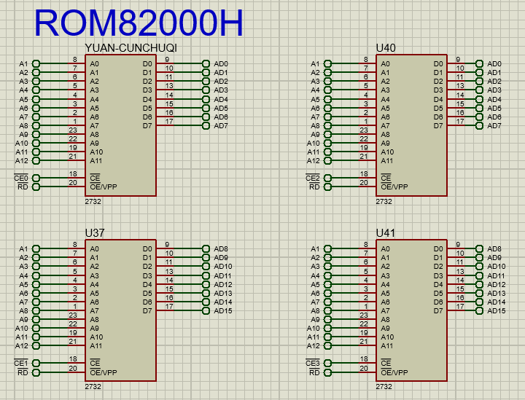
图3-6 ROM扩展部分（4片2732）
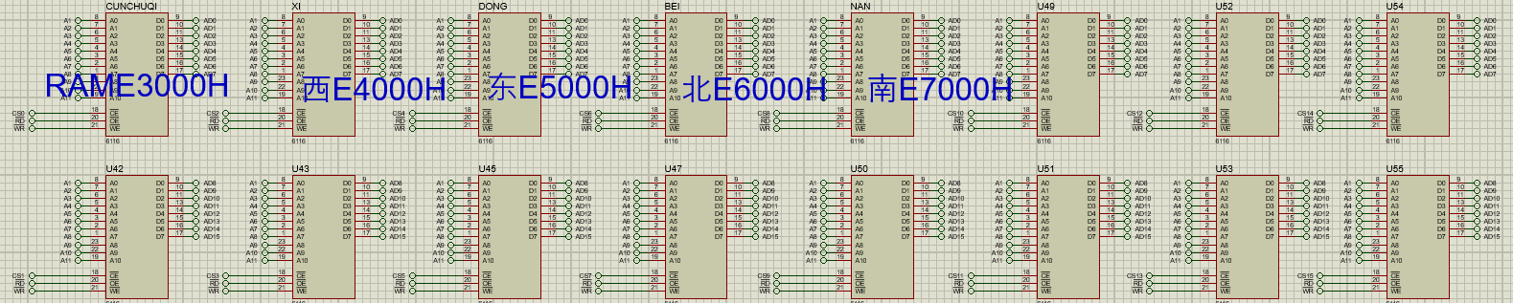
图3-7 RAM扩展部分（16片6116）
使用的地址分别为82000H、E3000H。将地址转化为16位二进制数，如表3-3所示，ROM地址范围为82000H-85FFFH即为16KB。对表3-3进行分析可得，ROM地址的A12、A13、A14一直有规律的改变，所以使用74LS138译码器进行ROM片选信号的选取（E1端高电平有效，E2、E3低电平有效），将A12、A13、A14连接至138译码器的输入端A、B、C用于产生片选信号选中哪个2732芯片,A15、A16、A17、A18一直为0，通过四输入与门连接至E2端，A19一直为1，连接至E1端。M/IO一直为1，通过非门连接至E3端。所以四片ROM对应的片选信号分别为Y2、Y3、Y4和Y5，ROM片选信号电路如图3-8所示。
表3-3 ROM地址范围及片选信号

R  O  M | 地址  范围 | A19 | A18 | A17 | A16 | A15 | A14 | A13 | A12 | A11 | A10 | A9 | A8 | A7 | A6 | A5 | A4 | A3 | A2 | A1 | A0
Y2 | 82000 | 1 | 0 | 0 | 0 | 0 | 0 | 1 | 0 | 0 | 0 | 0 | 0 | 0 | 0 | 0 | 0 | 0 | 0 | 0 | 0
 | 82FFF | 1 | 0 | 0 | 0 | 0 | 0 | 1 | 0 | 1 | 1 | 1 | 1 | 1 | 1 | 1 | 1 | 1 | 1 | 1 | 1
Y3 | 83000 | 1 | 0 | 0 | 0 | 0 | 0 | 1 | 1 | 0 | 0 | 0 | 0 | 0 | 0 | 0 | 0 | 0 | 0 | 0 | 0
 | 83FFF | 1 | 0 | 0 | 0 | 0 | 0 | 1 | 1 | 1 | 1 | 1 | 1 | 1 | 1 | 1 | 1 | 1 | 1 | 1 | 1
Y4 | 84000 | 1 | 0 | 0 | 0 | 0 | 1 | 0 | 0 | 0 | 0 | 0 | 0 | 0 | 0 | 0 | 0 | 0 | 0 | 0 | 0
 | 84FFF | 1 | 0 | 0 | 0 | 0 | 1 | 0 | 0 | 1 | 1 | 1 | 1 | 1 | 1 | 1 | 1 | 1 | 1 | 1 | 1
Y5 | 85000 | 1 | 0 | 0 | 0 | 0 | 1 | 0 | 1 | 0 | 0 | 0 | 0 | 0 | 0 | 0 | 0 | 0 | 0 | 0 | 0
 | 85FFF | 1 | 0 | 0 | 0 | 0 | 1 | 0 | 1 | 1 | 1 | 1 | 1 | 1 | 1 | 1 | 1 | 1 | 1 | 1 | 1

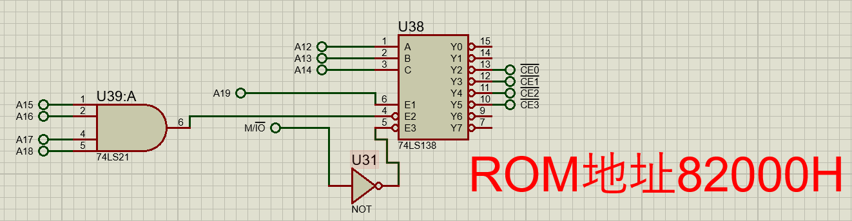
图3-8 ROM片选信号电路图
如表3-4所示，RAM地址范围为E3000H-EAFFFH即为32KB。对表3-4进行分析可得，RAM地址的A12、A13、A14和A15一直有规律的改变，所以使用74154译码器进行RAM片选信号的选取（E1、E2端低电平有效），将A12、A13、A14和A15连接至154译码器的输入端A、B、C、D用于产生片选信号选中哪个6116芯片,A16、A17、A18一直为0，通过三输入与门连接至E1端，A19一直为1，通过非门连接至E2端。这样通过译码器得到的片选信号只有8组，但是我们有16片6116，这是由于8086数据总线16位分为奇地址和偶地址，需要使用BHE和A0区分高低位，将通过154译码器得到的8组片选信号分别于A0和BHE相与。区分出其中的高低位，这样就得到了16个片选信号。RAM片选信号电路如图3-9所示。
表3-4 RAM地址范围及片选信号
RAM | 地址  范围 | A  19 | A18 | A17 | A16 | A15 | A14 |  | A13 | A12 | A  1  1 | A  1  0 | A9 | A  8 | A7 | A  6 |  | A5 |  | A4 | A3 | A2 | A1 | A0
Y3 | E3000 | 1 | 1 | 1 | 0 | 0 |  | 0 | 1 | 1 | 0 | 0 | 0 | 0 | 0 |  | 0 | 0 | 0 |  | 0 | 0 | 0 | 0
 | E3FFF | 1 | 1 | 1 | 0 | 0 |  | 0 | 1 | 1 | 1 | 1 | 1 | 1 | 1 |  | 1 | 1 | 1 |  | 1 | 1 | 1 | 1
Y4 | E4000 | 1 | 1 | 1 | 0 | 0 |  | 1 | 0 | 0 | 0 | 0 | 0 | 0 | 0 |  | 0 | 0 | 0 |  | 0 | 0 | 0 | 0
 | E4FFF | 1 | 1 | 1 | 0 | 0 |  | 1 | 0 | 0 | 1 | 1 | 1 | 1 | 1 |  | 1 | 1 | 1 |  | 1 | 1 | 1 | 1
Y5 | E5000 | 1 | 1 | 1 | 0 | 0 |  | 1 | 0 | 1 | 0 | 0 | 0 | 0 | 0 |  | 0 | 0 | 0 |  | 0 | 0 | 0 | 0
 | E5FFF | 1 | 1 | 1 | 0 | 0 |  | 1 | 0 | 1 | 1 | 1 | 1 | 1 | 1 |  | 1 | 1 | 1 |  | 1 | 1 | 1 | 1
Y6 | E6000 | 1 | 1 | 1 | 0 | 0 |  | 1 | 1 | 0 | 0 | 0 | 0 | 0 | 0 |  | 0 | 0 | 0 |  | 0 | 0 | 0 | 0
 | E6FFF | 1 | 1 | 1 | 0 | 0 |  | 1 | 1 | 0 | 1 | 1 | 1 | 1 | 1 |  | 1 | 1 | 1 |  | 1 | 1 | 1 | 1
Y7 | E7000 | 1 | 1 | 1 | 0 | 0 |  | 1 | 1 | 1 | 0 | 0 | 0 | 0 | 0 |  | 0 | 0 | 0 |  | 0 | 0 | 0 | 0
 | E7FFF | 1 | 1 | 1 | 0 | 0 |  | 1 | 1 | 1 | 1 | 1 | 1 | 1 | 1 |  | 1 | 1 | 1 |  | 1 | 1 | 1 | 1
Y8 | E8000 | 1 | 1 | 1 | 0 | 1 |  | 0 | 0 | 0 | 0 | 0 | 0 | 0 | 0 |  | 0 | 0 | 0 |  | 0 | 0 | 0 | 0
 | E8FFF | 1 | 1 | 1 | 0 | 1 |  | 0 | 0 | 0 | 1 | 1 | 1 | 1 | 1 |  | 1 | 1 | 1 |  | 1 | 1 | 1 | 1
Y9 | E9000 | 1 | 1 | 1 | 0 | 1 |  | 0 | 0 | 1 | 0 | 0 | 0 | 0 | 0 |  | 0 | 0 | 0 |  | 0 | 0 | 0 | 0
 | E9FFF | 1 | 1 | 1 | 0 | 1 |  | 0 | 0 | 1 | 1 | 1 | 1 | 1 | 1 |  | 1 | 1 | 1 |  | 1 | 1 | 1 | 1
Y10 | EA000 | 1 | 1 | 1 | 0 | 1 |  | 0 | 1 | 0 | 0 | 0 | 0 | 0 | 0 |  | 0 | 0 | 0 |  | 0 | 0 | 0 | 0
 | EAFFF | 1 | 1 | 1 | 0 | 1 |  | 0 | 1 | 0 | 1 | 1 | 1 | 1 | 1 |  | 1 | 1 | 1 |  | 1 | 1 | 1 | 1

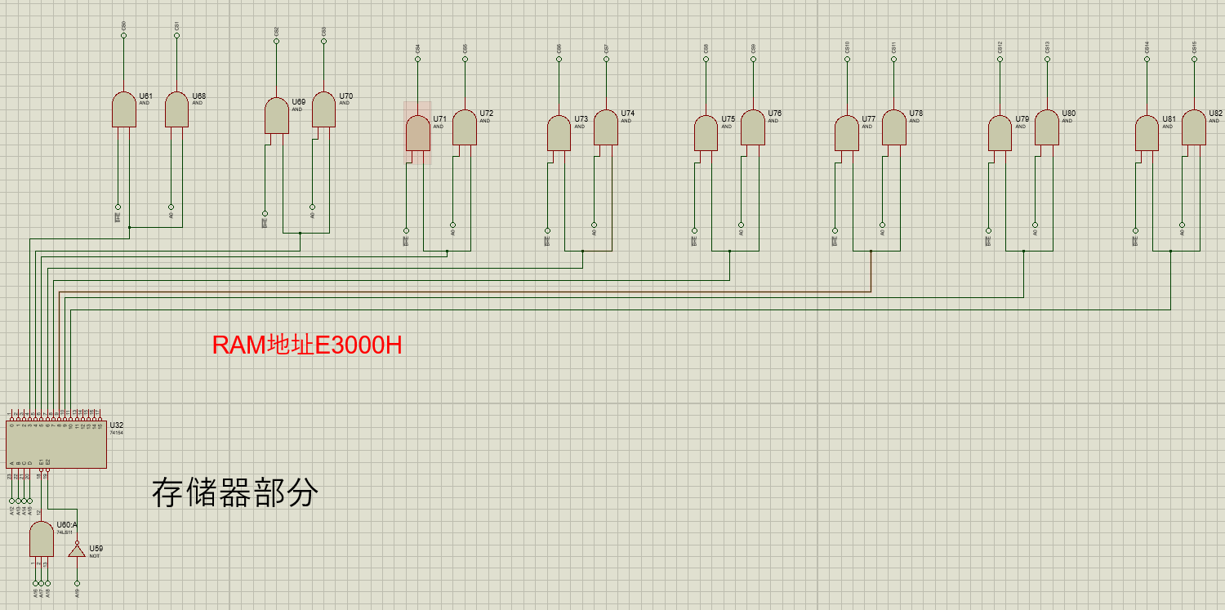
图3-9 RAM片选信号电路图

3.1.4 自选设计部分
因为Proteus软件中只有8×8的LED点阵，而自选设计要求实现32行×32列的点阵，所以需要使用16个8×8LED点阵拼接成32×32大小的LED点阵，先将8×8点阵左转90度水平放置，此时左边引脚为行线，右边引脚为列线，将点阵对应的行线与列线分别进行连接，就可以对LED点阵进行扩充。连接过程如图3-10所示。该图展示了其中4个点阵的拼接结构。将同一行的点阵的行线进行连接，将同一列的点阵的列线进行连接。这样就可以得到一个16×16的点阵，依次类推，绘制出32×32的LED点阵如图3-11所示。但是，很显然这个点阵在效果及美观程度上远远不够，所以对点阵以及接线位置进行调整，并将不美观的地方覆盖，得到最终的32行×32列的LED点阵电路如图3-12所示。
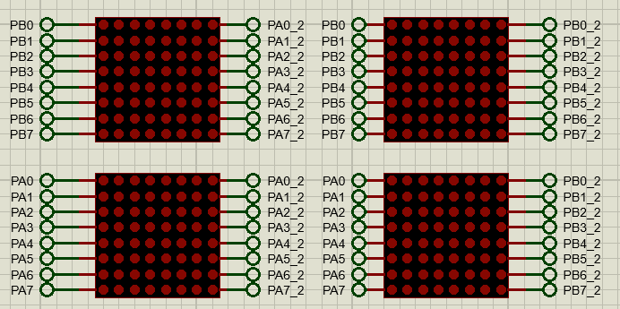
图3-10 16×16点阵图
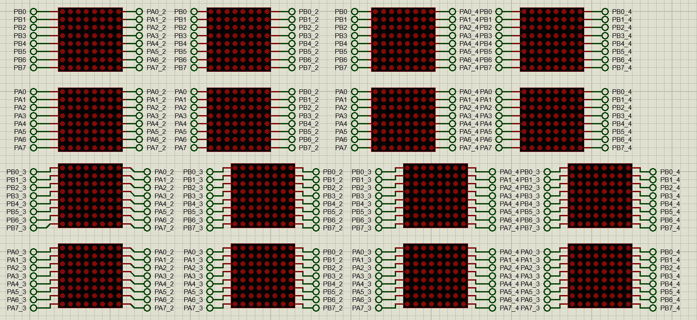
图3-11 32×32点阵图
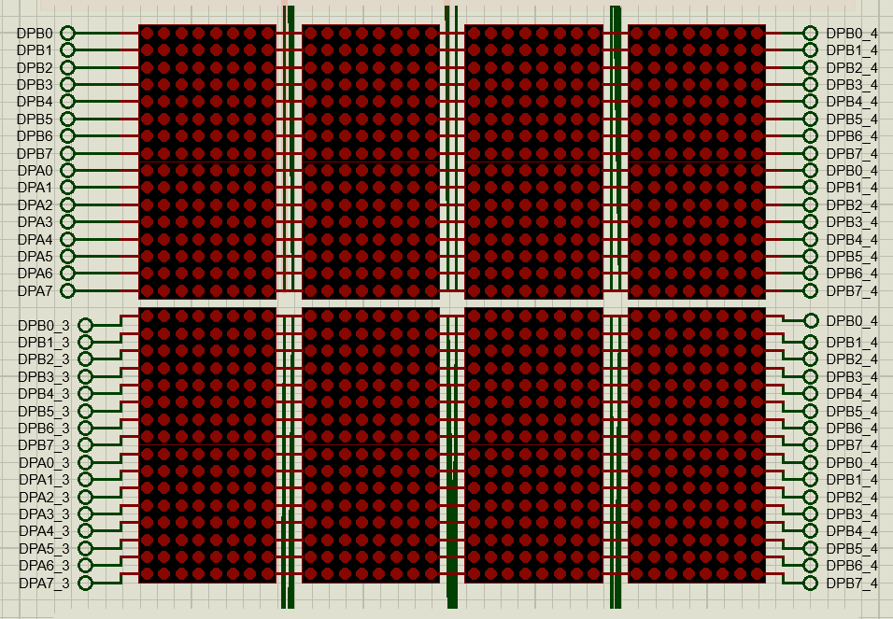
图3-12 32×32点阵的最终效果图
点阵共使用4个8255A芯片分别控制1-16行、17到32行、1-16列、17到32列的LED灯的亮灭。使用74LS138提供片选信号。四个8255A所对应的片选地址分别为0200H、0400H、0300H、0500H。点阵的8255A电路如图3-13所示。
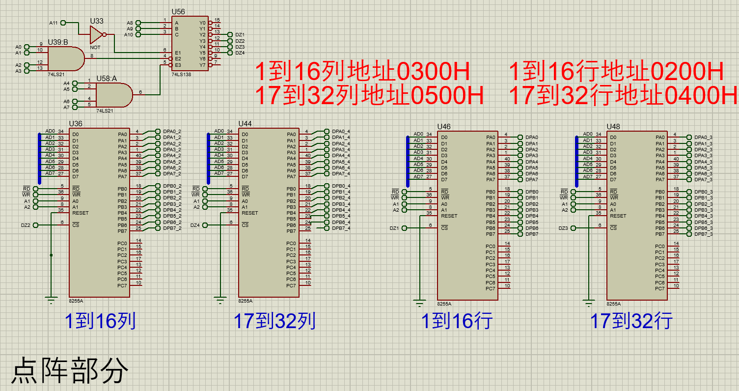
图3-13 点阵8255A电路图
将启动并改变点阵文字滚动方向的功能以中断的形式呈现，所以将图3-14中的两个开关上的OUT4、OUT5接到前述的交警控制8255A以及交警中断8259上，当闭合对应的开关，点阵会启动显示文字，并向对应方向循环滚动。

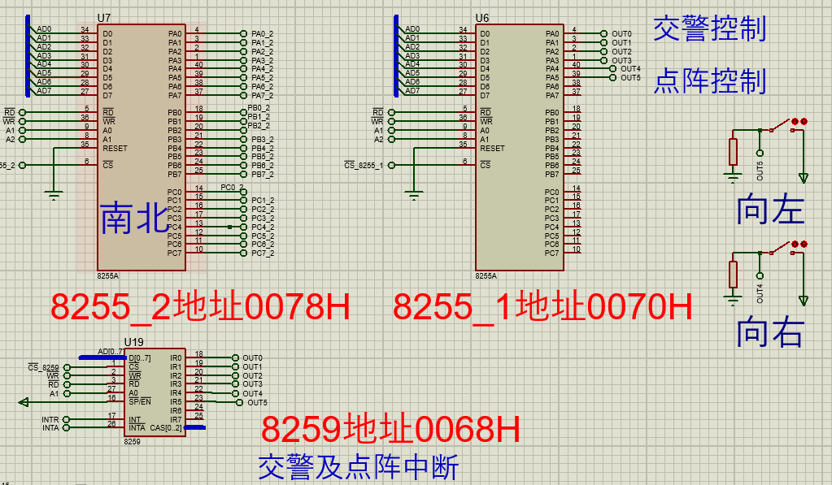
图3-14 点阵中断电路图

3.1.5 系统总线连接
8086 CPU由于引脚数目的限制，数据地址信号等引脚是分时复用的，为了构建微型计算机系统，必须使用外接总线配置芯片将这些复用的信号分离开来。图3-15为整个系统所使用的8086部分。使用锁存器74273进行地址总线的分离，使用双向收发器74LS245进行数据总线的分离。8086 CPU的AD0-AD15引脚用于传输地址和数据。
在ALE（地址锁存使能）信号的控制下，74273将AD0-AD15锁存为地址信号A0-A15。8086 CPU的数据总线是双向的，双向收发器74LS245根据方向控制信号（AB/BA）和使能信号（CE），实现数据总线与外部设备之间的双向数据稳定的传输。
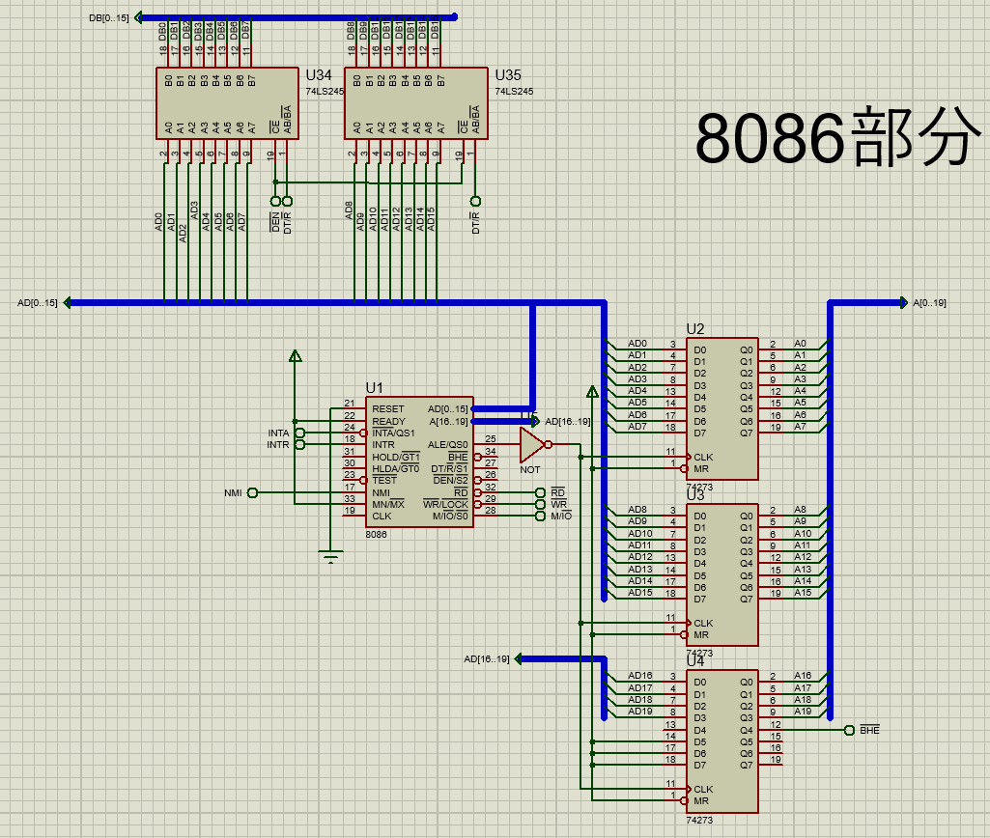
图3-15 8086部分

3.1.6 片选逻辑部分
由于设计时，是先将各个模块分别设计完成，再进行汇总整合，所以在整个系统中各部分的片选信号是分开的，共使用了三片74LS138译码器以及一片74154译码器，提供了20个片选信号。
其中存储器模块使用一片74LS138译码器以及一片74154译码器。其中138译码器提供了4个片选信号，用于4片ROM芯片地址的片选。片选地址范围为82000H到82FFFH。电路如图3-8所示。154译码器提供了8个片选信号，并且将8个片选信号通过与A0和BHE相或分出高低位，扩展得到了16个片选信号，用于16片RAM芯片地址的片选，片选地址范围为E3000H到E3FFFH。电路如图3-9所示。
而交通灯控制模块使用一个74LS138译码器，提供了4个片选信号，分别用于东西向、南北向以及交警、点阵控制的8255A芯片和交警、点阵中断的8259芯片，片选地址范围为0060H到007FH。电路如图3-16所示。
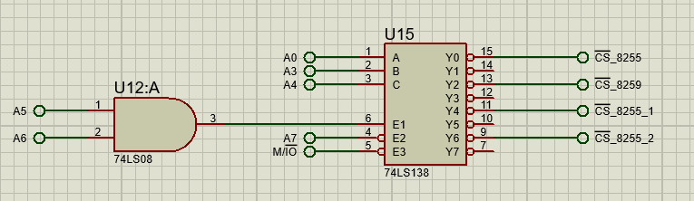
图3-16 交通灯模块片选信号电路图
LED点阵模块使用了一片74LS138译码器，提供了4个片选信号，分别用于4个8255A芯片，来控制1-16行、17到32行、1-16列、17到32列的LED亮灭。片选地址范围为0200H到05FFH。电路如图3-17所示。
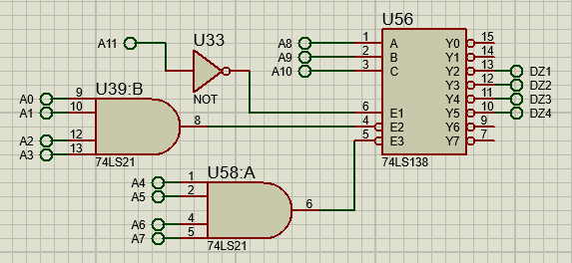
图3-17 LED点阵模块片选信号电路图
而剩下的LCD模块没有使用译码器，而是通过7427（3输入与非门）、74LS32（2输入与门）、74S140（4输入与非门）以及非门74LS04等逻辑门组成了控制LCD的8255A芯片的片选信号。片选地址范围为0100到01FFH。电路如图3-18所示。
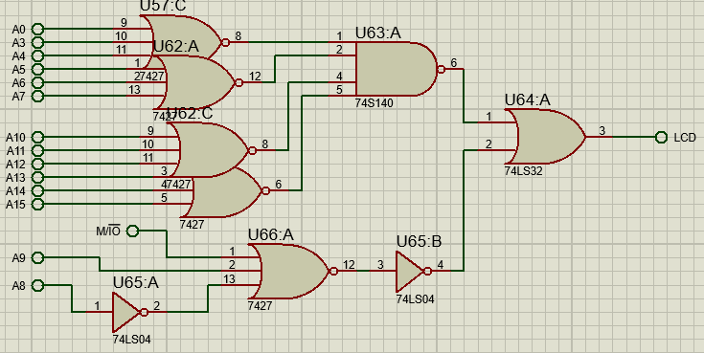
图3-18 LCD液晶屏模块模块片选信号电路图

3.1.7 各功能模块协同工作控制部分
在本次设计中，最好情况是存储器模块以及点阵模块工作时LCD模块以及交通灯模块能够正常工作。
由于个人能力限制。最终实现了存储器工作时，不影响LCD及交通灯的正常工作，由于将交通灯模块中的交警控制以及点阵模块中的方向控制都设计为中断控制。所以，启动点阵时，LCD液晶屏能够正常工作，但是交通灯的工作会暂停，直到停止点阵的运行，交通灯才会恢复工作。而交警控制启动时，不会影响存储器以及LCD的正常工作，但是因为交通灯的中断优先级高于点阵中断，所以此时无法启动点阵模块。

3.2 系统软件部分设计

3.2.1 功能模块结构
设计中采用模块化设计，将系统功能分解为了多个独立的模块，分别是设计整体的数据段以及代码段，存储器部分，LCD液晶屏部分，包括LCD初始化子程序、汉字显示子程序和字母数字显示子程序。交通灯部分。交警控制以及点阵部分中断函数，点阵部分还包括了两个方向的点阵显示子程序。

3.2.2 液晶屏部分
液晶屏部分是利用8086CPU控制8255A芯片，在LCD液晶屏上显示学校名称、学院简称、个人姓名和学号。首先要对需显示的汉字使用字模提取软件取模，液晶屏所使用的字模数据格式为字节倒序、纵向取模，使用字模提取软件提取字模数据如图3-19所示，按此格式依次使用字模提取软件获取“西北师大计工学院”，“微机原理期末设计”，“鱼洲”，“202231607206”的字模数据，然后将字模数据定义在数据段。使用8255A的PB口对LCD进行控制，使用PA口进行数据的传输，从8255输出一个字模数据到LCD，LCD就会显示对应的字符。

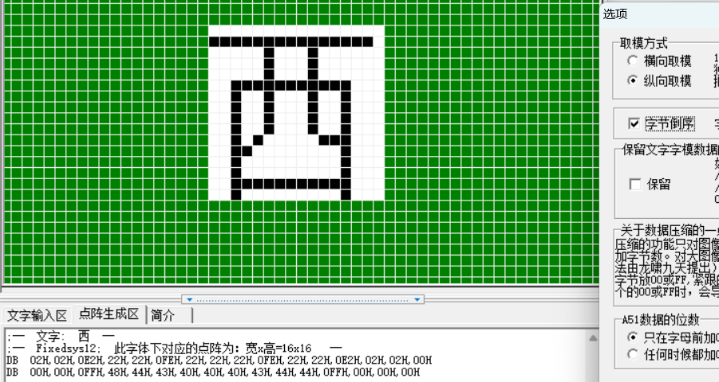
图3-19 LCD字模格式

3.2.3 交通灯控制部分
交通灯控制部分则使用两个8255A芯片进行四个方向交通灯数据的传输，并且使用PC口对数码管倒计时进行控制。在程序中，使用软件定时方式，数字数组搭配延时函数。将倒计时的数字写成数组定义在数据段中，每次将交通灯信息输出后，将数组显示到数码管上的数字减1，并调用一次延时函数，以实现数码管每秒倒计时的效果。缺点就是使用延时函数虽然在人为观察上影响不显著，但是相比于8253更精准的定时还是有差距的。
对于交通灯状态信息的保存功能，每次保存的信息是3.1.2中所叙述的8位二进制数，每一位的1或0都代表了对应交通灯的亮灭状态。保存格式以2位16进制数的形式保存，由于以该格式保存数据，占用空间较小，所以在程序中没有对信息存储量的大小进行限制。
交警控制部分则是使用四个中断函数进行，闭合开关，就会调用对应方向的中断函数，使该方向通行，其余方向及所有人行道都禁止通行。断开开关后，交通灯系统又会恢复到原来的工作状态。

3.2.4 存储模块扩展部分
存储器扩展部分是将8200H地址开始的ROM区域中的信息拷贝到E3000H地址开始的RAM区域中，所使用的数据信息以HEX文件形式装载到ROM芯片中，HEX文件是Intel公司提出的按地址排列的数据信息格式,数据宽度为字节,所有数据使用16进制数字表示，并且以ASCII码的形式，按行记录数据，下图为存储器模块拷贝功能所使用的HEX文件内容。
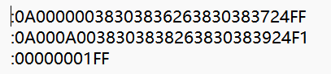
图3-20 HEX文件内容
如图所示，HEX文件每一行均以“:”开头，表明记录的开始，“:”之后,每至少2个字符表示一组16进制数据，格式形如:BBAAAATTHHHH....HHHCC。具体文件格式如图3-21所示。根据对文件内容的计算，该HEX文件所保存的信息为“8086&8086&8088&8089$”。^{[7]}
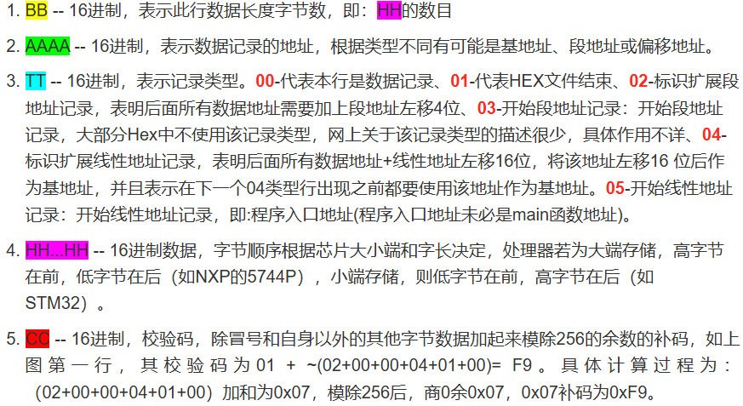
图3-21 HEX文件格式
在程序中，使用两个段寄存器分别指向ROM和RAM，再使用两个指针寄存器SI和DI分别指向ROM和RAM中的地址，然后设置CX大小为拷贝的信息大小。通过循环从ROM中读取数据并拷贝到RAM中。需要注意的是，在循环开始前，需要先进行一次拷贝过程，先将SI寄存器中的值传给AL，然后将AL传给RAM中的DI地址处。然后在进入循环,进行后续数据的拷贝, 否则拷贝结果会缺失第一个数据，每次拷贝对CX减1，当CX为0时，拷贝完成，程序结束。

3.2.5 自选设计部分
LED点阵部分中，所使用的字模数据格式共两类，分别用于向左滚动显示和向右滚动显示。向左显示的字模格式为顺时针旋转90度、字节正序、横向取模，使用字模提取软件提取字模数据如图3-20所示，而向右显示的字模格式只需将向左的字模格式上下调换方向即可。按此格式依次使用字模提取软件获取向左的字模数据“我的心愿”，向右的字模数据“世界和平”，然后将字模数据定义在数据段中。在程序中，使用两层循环进行数据的滚动显示。外循环中，每次使DI和SI指针指向下一个字模数据，然后再内循环中依列顺序显示完所有的数据，以达到汉字滚动的效果。

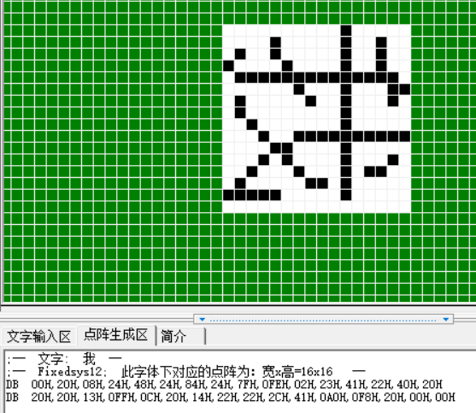
图3-22 LED点阵字模格式

3.2.6 各功能模块协同工作控制部分
在本设计中，首先执行存储器模块代码，接下来是LCD液晶屏模块，包括LCD初始化子程序、汉字显示子程序和字母数字显示子程序。之后跳转到交通灯模块，进行交通灯系统的循环工作。最后将交警控制以及点阵模块放在了中断函数中，其中点阵模块又包括了两个方向的点阵显示子程序。设计中的缺点为当点阵中断响应时，LCD能够正常工作，但是交通灯暂停工作。其余部分则能够正常协调工作。

3.3 核心数据结构
本次设计中使用的一些变量、常量以及数组如下：
（1）LCD液晶屏模块：图3-21中涉及到了控制LCD的8255A芯片的端口地址、控制口地址，以及LCD的各类命令字。而图3-22则是LCD模块中用于保存汉字字模数据的常量。
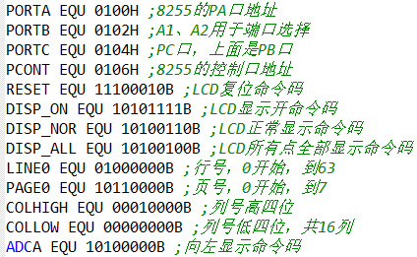
图3-23 LCD模块数据结构
图3-24 LCD字模数据的保存
（2）交通灯模块：图3-23展示了交通灯系统中用于数码管倒计时的数字数组。图3-24则是将每次交通灯状态变化的信息保存到设计的RAM区域中所用到的地址变量，分别对应四个方向，每次存储后，将变量加2，以存储下一个信息。
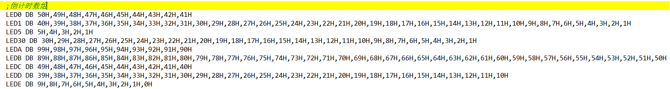
图3-25 交通灯数码管倒计时数组
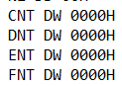
图3-26 交通灯状态变化的保存
（3）LED点阵模块：图3-25是LED点阵模块中用于保存汉字字模数据的常量示例。
图3-27 LED点阵字模数据的保存

3.4 程序流程图

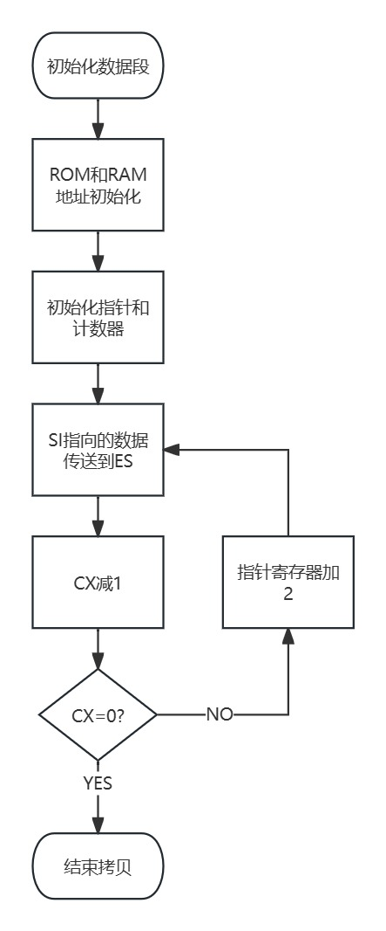
图3-28 存储器模块程序流程图
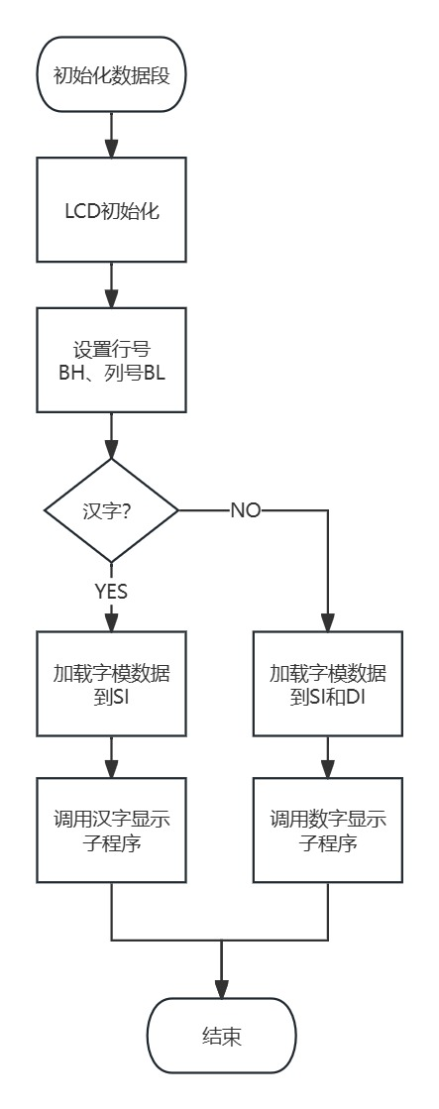
图3-29 LCD模块程序流程图
图3-28为交通灯模块一次状态变化的程序流程图。
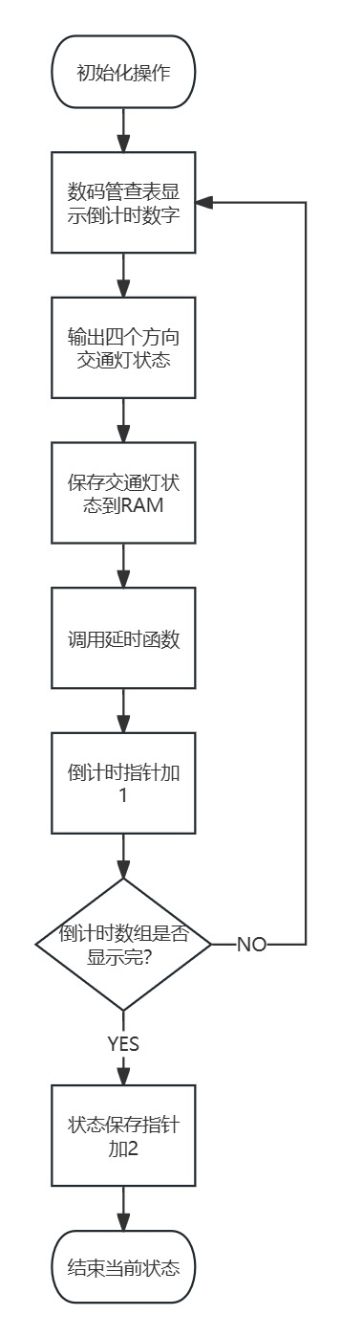
图3-30 交通灯模块程序流程图
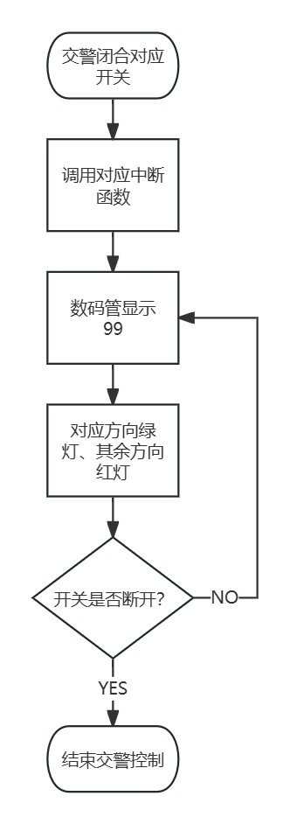
图3-31 交警控制模块程序流程图

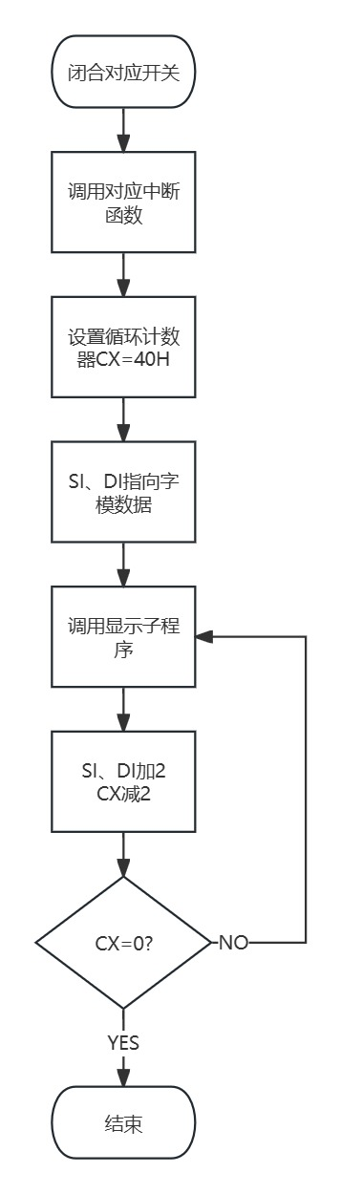
图3-32 LED点阵模块程序流程图

3.5 关键代码片段分析
（1）存储器模块：
存储器模块中的核心代码如图3-31所示。前面部分代码已经在3.2.4中赘述过，这里主要说明cunchu循环中的代码。MOVSW的作用是将SI指向的地址（ROM）中的数据（一个字，两个字节）复制到DI指向的地址，并在复制之后自动更新SI和DI寄存器以执行下一个字。
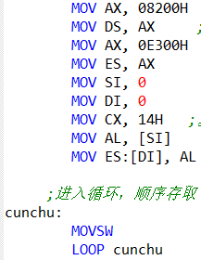
图3-33 存储器模块核心代码
（2）液晶屏模块
由于原代码过于冗长，此处不展示原代码，具体代码见qimosheji.ASM文件。液晶屏模块中的关键代码为DISPCHN子程序、FULLCHA以及DISPCHA子程序。
其中DISPCHN子程序用来显示汉字，接收列号BL、行号BH，以及字符的地址SI，通过移位操作将列号和行号合成为LCD需要的列和行地址。然后通过OUT指令向端口输出列地址和行地址。使用MOV AL,[SI]将字符的字模数据加载到AL寄存器中。最后通过OUT指令将字模数据送入端口，完成字符的显示。
而FULLCHA和DISPCHA子程序用来显示半角字母和数字，和DISPCHN类似，不同之处在于处理的是半角字符。如果直接调用DISPCHA显示子程序，会出现只能显示一半位置的情况，借鉴汉字的显示过程，编写FULLCHA子程序，将两个半角的字模合并到一起，当作一个全角字符去显示。
（3）交通灯模块
交通灯模块的核心代码如图3-32所示。将数码管倒计时的数组通过查表的方式输出到8255A的PC口所连接的数码管。然后设置该方向状态变化存储的RAM地址，再将当前的交通灯状态从PB口输出，最后将AL的值保存到RAM区域偏移量为CNT的位置。这样实现了交通灯的倒计时以及状态的输出和保存。
此外，在最后还要调用延时函数，以达到每次数码管显示数字持续一秒的效果。延时函数如图3-33所示。
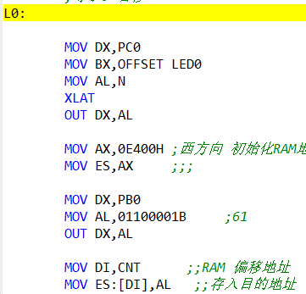
图3-34 交通灯核心代码

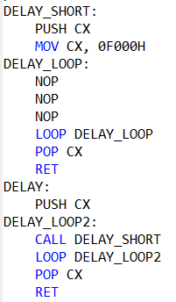
图3-35 交通灯延时函数
（4）LED点阵模块
由于点阵向左滚动与向右滚动类似（只是改变为了左移），这里对向右滚动的代码进行分析。使用DI和SI指向两个不同的汉字的地址。因为一个汉字的字模数据有32个字，即十六进制的20H，所以设置一个外部循环计数器，用于判断当前的汉字是否显示完毕。然后设置MOV CX,0110B，通过增加每个数据显示的次数以达到控制点阵显示的速度。调用点阵汉字显示子程序，在子程序中设置内部循环计数器MOV CX，40H，因为一个汉字占20H个字节，而点阵的大小为32×32。此时BX为1H，即选中第一列，将SI和DI指向的地址对应的字模数据输出到第一列后，SI和DI后移，并与字模数据的最后一位地址进行比较，判断汉字是否显示完毕，如果没有显示完，则将BX右移一位，选中下一列，并将此时SI和DI指向的地址处的数据输出到第二列。即每次调用点阵汉字显示子程序就是将当前的字母数据在点阵上遍历一遍。当一次显示完后。在外循环中，后移DI和SI，将从下一位数据开始的字模数据装载，调用汉字显示子程序进行显示，循环往复。
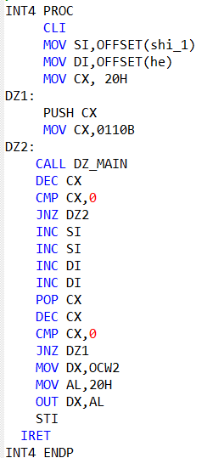
图3-36 点阵向右滚动中断函数

4. 设计验证

4.1 测试方案
在本次设计中，因为先是对各个模块分开进行的设计，所以在对各个模块的设计完成后，进行独立的测试。经过多次测试成功后，将各个模块整合，进行最终的测试。观察最终的实现结果是否正确。

4.2 测试验证步骤、过程及结果
运行各个模块的仿真工程，观察对应的仿真结果是否正确，若运行不正常，判断是否是连线错误、代码错误。当各个模块都能够成功运行后，将模块整合，然后运行，观察各个模块连线是否正确，代码逻辑是否正确，仿真结果是否正确，模块之间是否有干扰和影响。

4.2.1 液晶屏信息显示
运行仿真工程，LCD能够正常显示学校和学院简称“西北师大计工学院”、课程名“微机原理期末设计”、自己的汉语名字和学号。如图4-1所示。液晶屏信息显示模块设计成功，运行正常。
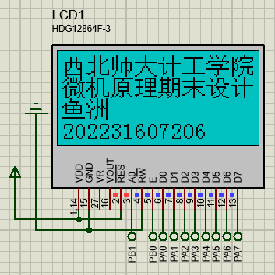
图4-1 LCD液晶屏测试

4.2.2 交通灯控制
运行仿真工程，交通灯及数码管能够正常显示，并且逻辑正确，如图4-2所示。对于交警控制部分，当闭合其中一个开关，该开关对应的方向通行，其余方向禁行，如图4-3所示为按下西方向开关的变化，显示正确，逻辑正确。并且每次交通灯状态变化，能够成功将对应的数据保存到RAM区域内，如图4-4所示为西方向对应的数据保存区域，其中每个数据所对应的含义已经在3.1.2的表3-2进行了说明。
经过多次测试，交通灯模块设计成功，各个功能运行正常。
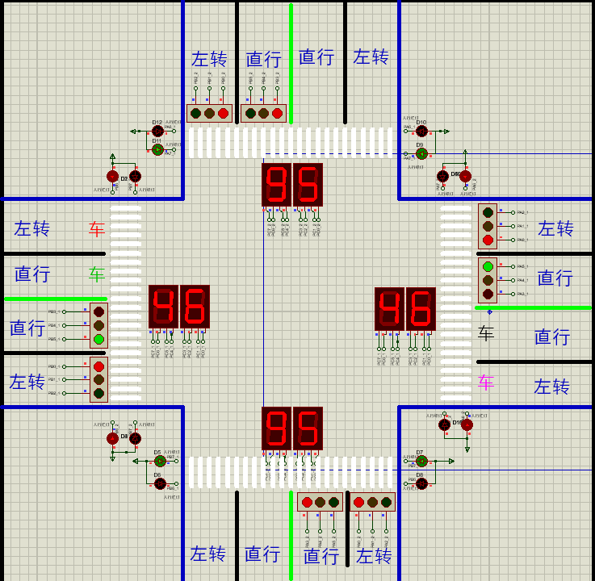
图4-2 交通灯测试

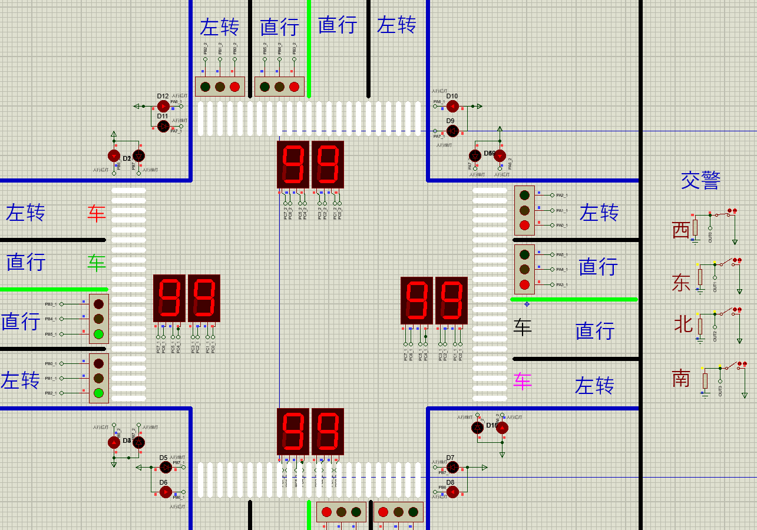
图4-3 交警控制测试

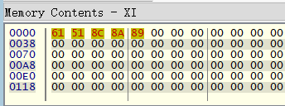
图4-4 交通灯状态变化的保存

4.2.3 存储扩展模块
向地址为82000的ROM芯片2732装入选取的HEX文件（ASMT3.hex）,然后运行仿真工程，点击暂停，查看对应的ROM区域，如图4-5所示。
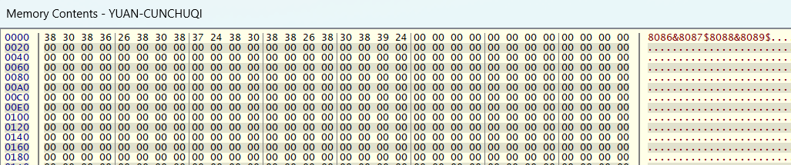
图4-5 ROM芯片82000H区域
打开地址为E3000H的RAM芯片6116的内存区域，如图4-6所示。
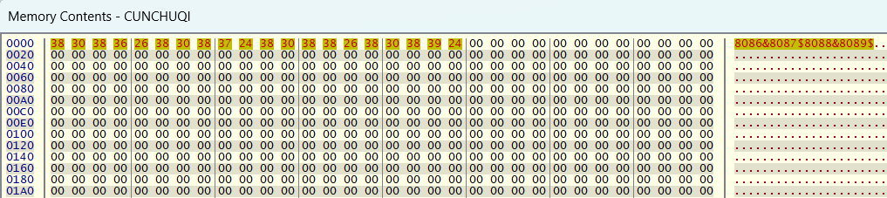
图4-6 RAM芯片E3000H区域
从上图可以看出，本模块已经成功实现将ROM中的信息拷贝到RAM中E3000H地址开始的区域。经过多次测试，存储器模块设计成功，运行正常。

4.2.4 自选设计
运行仿真工程，先闭合向左开关，LED点阵显示如图4-7所示（由于无法直观的看到点阵滚动的效果，这里只给出测试过程图）,成功显示“我的心愿”四个字并循环向左滚动。断开向左开关，然后闭合向右开关，LED点阵显示如图4-8所示，成功显示“世界和平”四个字并循环向右滚动。
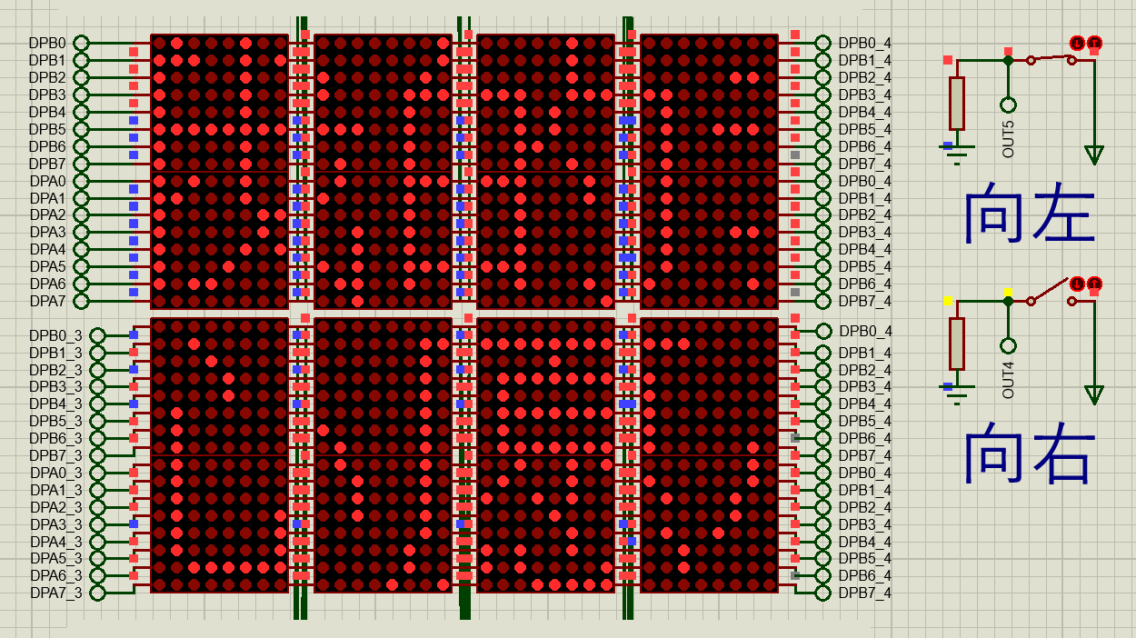
图4-7 点阵向左滚动显示
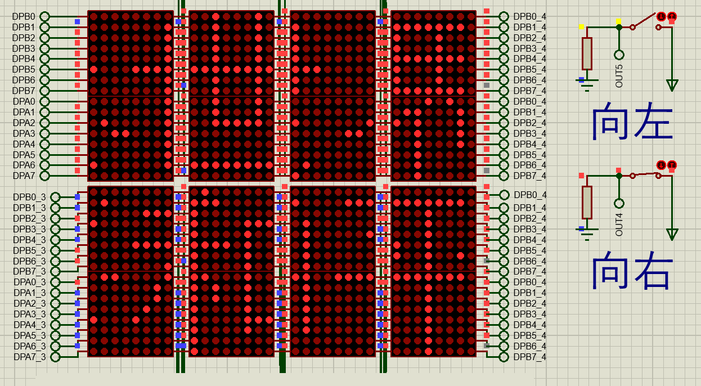
图4-8 点阵向右滚动显示
从上图可以看出，LED点阵能够正确显示，经过多次测试，自选设计模块设计成功，运行正常。

4.2.5 各功能模块协同工作控制设计
将各个模块的电路及代码整合后，运行仿真工程，核心电路如图4-9所示。从图中可以看到各个部分功能正常运行，并且存储器的拷贝功能以及交通灯状态信息的保存也都成功运行。通过多次测试，各模块功能已经成功整合，整体运行正常。
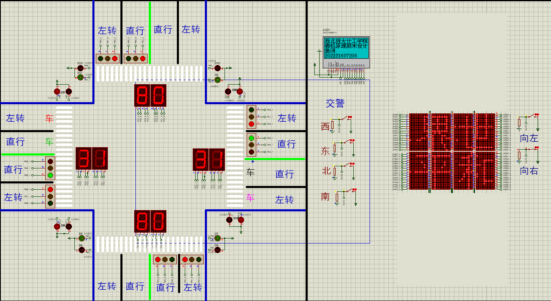
图4-9 各模块整合图
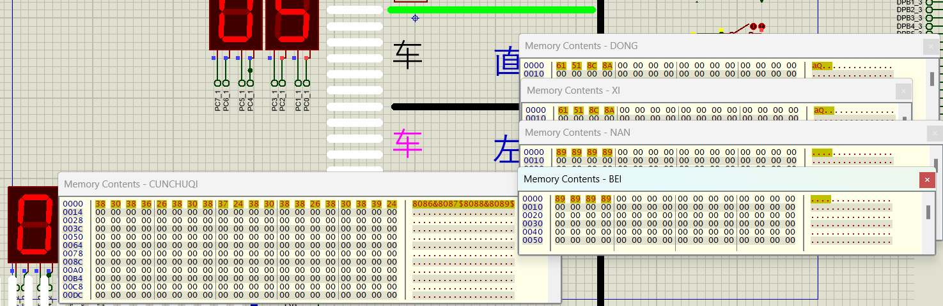
图4-10 ROM信息拷贝到RAM以及交通灯状态变化的保存
4.3 测试过程遇到的问题及解决
在本次课程设计中，从开始以来，遇到了很多问题。刚开始的无从下手，到后面，在网上找资料，照猫画虎，一步一步搭建自己的设计，最终实现自己的课程设计。在这个工程中，有很多的电路连线、代码编写问题，但通过不断的修正，重做，解决了其中的大部分问题。在编写课程设计的时候已经忘记了很多问题的详细内容。
有出现LCD液晶屏显示错误信息的问题，原因是因为片选地址的选取冲突，导致显示了错误信息，将片选地址更正后，解决了该问题。
原本想将LCD液晶屏的片选地址改为7170H，但是将片选电路连接好，代码更新后，出现片选信号无效的问题，多次尝试没有解决，没有明白出现该错误的原因，将片选地址换为了0100H，成功运行，解决了该问题。

4.4 需要讨论的其它问题
在交通灯模块中，由于没有使用8253进行精准的计时，而是使用了软件定时方式。即调用延时函数。通过多次测验，虽然与正常的倒计时仅仅差零点几秒，但是实际上与8253的计时相比还是有些缺陷。
由于代码编写的问题，当关闭点阵模块时，不会立即停止，需要将当前的文字信息显示完毕后再停止，所以效果有些不足。
在本次设计中，虽然将所有的模块整合在了一起，并且都能够正常工作，但是因为将点阵模块写在了中断函数中，所以当启动点阵时，虽然不会影响存储器以及LCD模块，但交通灯模块的工作会暂停，并且由于中断优先级的关系，当启动交警控制时，LED点阵不能够进行工作。并且当按下交警控制开关，再按下点阵开关，然后先断开点阵开关、后断开交警控制开关，会出现如图所示报错。
由于个人能力以及时间的限制，以上问题尚未解决。
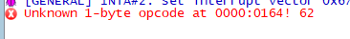
图4-11 操作报错

4.5 测试结论
本次课程设计通过对交通灯控制模块、存储器模块、LCD液晶屏模块和32×32 LED点阵显示模块的设计和实现以及整合，验证了系统的整体功能。经过全面的硬件连接和软件调试，所有模块均能够正常工作，系统能够准确地读取、处理和显示数据，实现了预期的设计目标，较好的完成了本次的设计要求。

5. 设计总结
因为在课堂教学中，教学内容较多，知识较抽象，课堂较枯燥，不能够很好的理解和学习课程知识。但是在本次课程设计中，通过不断的学习、试错、犯错、纠错，还有在网上、课本上查找资料，照猫画虎，对8255A、8259等芯片以及片选地址等相关知识进行学习，将微机原理、汇编语言、接口技术的知识运用到了实际中，最终较好的完成了本次的课程设计目标。

6. 课程学习总结
通过本学期对微机原理与汇编语言这门课的学习，我有很大的感触。因为课堂上面对大量复杂和抽象的知识感到十分的枯燥，几乎听不进去课，但是从拓展工程K1开始，慢慢的进行仿真训练。从K1的无从下手，到最后能够凭借自身完成扩展工程的要求，在这个过程中，我逐渐对这门课产生了很大的兴趣。我觉得，我是有过努力的，并且我也慢慢的学习到了微机原理与汇编语言的知识。也让我明白了，学习计算机这门专业，就得在不断地实践过程中理解知识、掌握知识。我相信，当我毕业后，微机原理与汇编语言这门课会是我在师大印象最深的一门课。

本课程教学建议
就我个人而言，觉得不足的就是，课堂上知识量过大，且由于本门课本身就比较难学习，所以，在课堂上的学习效率特别低，希望以后老师对每节课中所讲述的知识能做到少而精。并且，个人对拓展工程这项作业有很大的兴趣，希望老师能将这部分融入到课堂中，带着同学们在仿真过程中学习微机原理的知识，最后我想向陪伴我们一学期的老师致敬，有您这样好的老师，师大的计算机专业水平必将更上一层楼。
参考文献
- 杨居义.《微机原理与接口技术项目教程》.清华大学出版社.2013年.第二版
- 卿腾.基于Proteus的微机原理教学研究[J].电脑知识与技术,2015,11(11):218-220.DOI:10.14004/j.cnki.ckt.2015.0677.
- 李丽.基于Proteus和8086的交通灯控制电路仿真设计[J].太原师范学院学报(自然科学版),2016,15(03):48-51.
- 吴殿红.基于8086的交通灯控制系统设计[J].信息通信,2014(01):67-68.
- 同晓荣.基于Proteus的汉字点阵显示设计与仿真[J].信息技术,2012,36(02):33-35+45.DOI:10.13274/j.cnki.hdzj.2012.02.021.
- 张呈祥.汉字字模提取技术[J].办公自动化,2011(10):20-22.
- 深入理解工具链-Hex文件详解.CSDN.深入理解工具链-Hex文件详解_hex文件格式-CSDN博客.2024.6.14.

附 录

附录A 代码清单
DATA SEGMENT
;倒计时数组
LED0 DB 50H,49H,48H,47H,46H,45H,44H,43H,42H,41H
LED1 DB 40H,39H,38H,37H,36H,35H,34H,33H,32H,31H,30H,29H,28H,27H,26H,25H,24H,23H,22H,21H,20H,19H,18H,17H,16H,15H,14H,13H,12H,11H,10H,9H,8H,7H,6H,5H,4H,3H,2H,1H
LED5 DB 5H,4H,3H,2H,1H
LED30 DB 30H,29H,28H,27H,26H,25H,24H,23H,22H,21H,20H,19H,18H,17H,16H,15H,14H,13H,12H,11H,10H,9H,8H,7H,6H,5H,4H,3H,2H,1H
LEDA DB 99H,98H,97H,96H,95H,94H,93H,92H,91H,90H
LEDB DB 89H,88H,87H,86H,85H,84H,83H,82H,81H,80H,79H,78H,77H,76H,75H,74H,73H,72H,71H,70H,69H,68H,67H,66H,65H,64H,63H,62H,61H,60H,59H,58H,57H,56H,55H,54H,53H,52H,51H,50H
LEDC DB 49H,48H,47H,46H,45H,44H,43H,42H,41H,40H
LEDD DB 39H,38H,37H,36H,35H,34H,33H,32H,31H,30H,29H,28H,27H,26H,25H,24H,23H,22H,21H,20H,19H,18H,17H,16H,15H,14H,13H,12H,11H,10H
LEDE DB 9H,8H,7H,6H,5H,4H,3H,2H,1H,0H
;东西方向8255
;A控制西 B控制东 C控制两个数码管
PA0 EQU 60H
PB0 EQU 62H
PC0 EQU 64H
LED_8255_1 EQU 66H
;南北方向8255
;A控制北 B控制南 C控制两个数码管
PA1 EQU 78H
PB1 EQU 7AH
PC1 EQU 7CH
LED_8255_2 EQU 7EH
;交警控制8255
PA EQU 70H
PB EQU 72H
PC EQU 74H
LED_8255 EQU 76H

;——8259地址
ICW1 EQU 68H
ICW2 EQU 6AH
ICW3 EQU 6AH
ICW4 EQU 6AH
OCW1 EQU 6AH
OCW2 EQU 68H
OCW3 EQU 68H
;LED计数器
N DB 00H
LCD DW 0000H
;
;;;;;;; ;点阵8255地址

DZA_1 EQU 0200H
DZB_1 EQU 0202H
DZC_1 EQU 0204H
DZ_LED1 EQU 0206H

DZA_2 EQU 0300H
DZB_2 EQU 0302H
DZC_2 EQU 0304H
DZ_LED2 EQU 0306H

DZA_3 EQU 0400H
DZB_3 EQU 0402H
DZC_3 EQU 0404H
DZ_LED3 EQU 0406H

DZA_4 EQU 0500H
DZB_4 EQU 0502H
DZC_4 EQU 0504H
DZ_LED4 EQU 0506H

WO DB 00H,20H,08H,24H,48H,24H,84H,24H,7FH,0FEH,02H,23H,41H,22H,40H,20H
DB 20H,20H,13H,0FFH,0CH,20H,14H,22H,22H,2CH,41H,0A0H,0F8H,20H,00H,00H;我

DE DB 00H,00H,7FH,0F8H,21H,0CH,21H,0BH,21H,08H,21H,08H,7FH,0F8H,00H,40H
DB 00H,30H,00H,8FH,43H,08H,80H,08H,40H,08H,3FH,0F8H,00H,00H,00H,00H;的

X_1 DB 10H,00H,0CH,00H,03H,80H,00H,00H,00H,00H,3FH,0E0H,40H,02H,40H,04H
DB 40H,18H,40H,00H,40H,00H,78H,00H,00H,40H,01H,80H,0EH,00H,00H,00H;心

Y_1 DB 80H,00H,60H,00H,1FH,0FEH,80H,02H,64H,02H,02H,0FAH,61H,0AAH,84H,0AAH
DB 88H,0AEH,0B7H,0AAH,80H,0AAH,0C1H,0AAH,02H,0FAH,14H,02H,60H,02H,00H,00H;愿

shi_1 DB 00H,00H,00H,20H,40H,20H,40H,20H,40H,20H,47H,0FFH,44H,20H,44H,20H
DB 44H,20H,47H,0FFH,40H,20H,40H,20H,7FH,0FEH,00H,20H,00H,20H,00H,20H;世
jie DB 08H,00H,08H,00H,04H,00H,84H,0FEH,62H,92H,1EH,92H,01H,92H,00H,0FEH
DB 01H,92H,0FEH,92H,02H,92H,04H,0FEH,04H,00H,08H,00H,08H,00H,00H,00H;界

kong DB 00H,00H,00H,00H,00H,00H,00H,00H,00H,00H,00H,00H,00H,00H,00H,00H
DB 00H,00H,00H,00H,00H,00H,00H,00H,00H,00H,00H,00H,00H,00H,00H,00H,00H;空白
he DB 00H,00H,00H,00H,3FH,0F8H,10H,08H,10H,08H,10H,08H,3FH,0F8H,00H,00H
DB 00H,20H,06H,22H,01H,23H,0FFH,0FEH,01H,0A4H,06H,24H,08H,24H,10H,20H;和
ping DB 00H,00H,01H,00H,01H,02H,01H,02H,01H,32H,01H,42H,01H,02H,01H,02H
DB 0FFH,0FEH,01H,02H,01H,02H,01H,62H,01H,12H,01H,02H,01H,02H,01H,00H;平

;;;;;;
N1 DB 00H
CNT DW 0000H
DNT DW 0000H
ENT DW 0000H
FNT DW 0000H
;;;;;;;;;;;
;;;;;;;;;;
;液晶屏代码
PORTA EQU 0100H ;8255的PA口地址
PORTB EQU 0102H ;A1、A2用于端口选择
PORTC EQU 0104H ;PC口，上面是PB口
PCONT EQU 0106H ;8255的控制口地址
RESET EQU 11100010B ;LCD复位命令码
DISP_ON EQU 10101111B ;LCD显示开命令码
DISP_NOR EQU 10100110B ;LCD正常显示命令码
DISP_ALL EQU 10100100B ;LCD所有点全部显示命令码
LINE0 EQU 01000000B ;行号，0开始，到63
PAGE0 EQU 10110000B ;页号，0开始，到7
COLHIGH EQU 00010000B ;列号高四位
COLLOW EQU 00000000B ;列号低四位，共16列
ADCA EQU 10100000B ;向左显示命令码
XI DB 02H,02H,0E2H,22H,22H,0FEH,22H,22H,22H,0FEH,22H,22H,0E2H,02H,02H,00H
DB 00H,00H,0FFH,48H,44H,43H,40H,40H,40H,43H,44H,44H,0FFH,00H,00H,00H;西
BEI DB 00H,20H,20H,20H,20H,0FFH,00H,00H,00H,0FFH,40H,20H,10H,08H,00H,00H
DB 20H,60H,20H,10H,10H,0FFH,00H,00H,00H,3FH,40H,40H,40H,40H,78H,00H;北
SHI DB 00H,0FCH,00H,00H,0FFH,00H,02H,0E2H,22H,22H,0FEH,22H,22H,0E2H,02H,00H
DB 00H,87H,40H,30H,0FH,00H,00H,1FH,00H,00H,0FFH,08H,10H,0FH,00H,00H;师
DA DB 20H,20H,20H,20H,20H,20H,20H,0FFH,20H,20H,20H,20H,20H,20H,20H,00H
DB 80H,80H,40H,20H,10H,0CH,03H,00H,03H,0CH,10H,20H,40H,80H,80H,00H;大
JI DB 40H,40H,42H,0CCH,00H,40H,40H,40H,40H,0FFH,40H,40H,40H,40H,40H,00H
DB 00H,00H,00H,7FH,20H,10H,00H,00H,00H,0FFH,00H,00H,00H,00H,00H,00H;计
GONG DB 00H,04H,04H,04H,04H,04H,04H,0FCH,04H,04H,04H,04H,04H,04H,00H,00H
DB 20H,20H,20H,20H,20H,20H,20H,3FH,20H,20H,20H,20H,20H,20H,20H,00H;工
XUE DB 40H,30H,11H,96H,90H,90H,91H,96H,90H,90H,98H,14H,13H,50H,30H,00H
DB 04H,04H,04H,04H,04H,44H,84H,7EH,06H,05H,04H,04H,04H,04H,04H,00H;学
YUAN DB 00H,0FEH,22H,5AH,86H,10H,0CH,24H,24H,25H,26H,24H,24H,14H,0CH,00H
DB 00H,0FFH,04H,08H,07H,80H,41H,31H,0FH,01H,01H,3FH,41H,41H,71H,00H;院
YU DB 40H,20H,0F0H,28H,24H,27H,24H,0E4H,24H,34H,2CH,20H,0E0H,00H,00H,00H
DB 40H,40H,4FH,49H,49H,49H,49H,4FH,49H,49H,49H,49H,4FH,40H,40H,00H;鱼
ZHOU DB 10H,60H,02H,8CH,00H,0C0H,00H,0FFH,40H,80H,0FEH,40H,80H,0FFH,00H,00H
DB 04H,04H,7EH,01H,01H,80H,60H,1FH,00H,00H,3FH,00H,00H,0FFH,00H,00H;洲
WEI DB 10H,88H,0C4H,33H,80H,9EH,90H,9FH,90H,9EH,20H,0D8H,17H,0F0H,10H,00H
DB 01H,00H,0FFH,80H,40H,3EH,02H,02H,3EH,10H,88H,67H,18H,67H,80H,00H;微
GI DB 10H,10H,0D0H,0FFH,90H,10H,00H,0FEH,02H,02H,02H,0FEH,00H,00H,00H,00H
DB 04H,03H,00H,0FFH,00H,83H,60H,1FH,00H,00H,00H,3FH,40H,40H,78H,00H;机
OP DB 00H,00H,0FEH,02H,02H,0F2H,92H,9AH,96H,92H,92H,0F2H,02H,02H,02H,00H
DB 80H,60H,1FH,40H,20H,17H,44H,84H,7CH,04H,04H,17H,20H,40H,00H,00H;原
LI DB 04H,84H,84H,0FCH,84H,84H,00H,0FEH,92H,92H,0FEH,92H,92H,0FEH,00H,00H
DB 20H,60H,20H,1FH,10H,10H,40H,44H,44H,44H,7FH,44H,44H,44H,40H,00H;理
QI DB 00H,04H,0FFH,24H,24H,24H,0FFH,04H,00H,0FEH,22H,22H,22H,0FEH,00H,00H
DB 88H,48H,2FH,09H,09H,19H,0AFH,48H,30H,0FH,02H,42H,82H,7FH,00H,00H;期
MO DB 08H,88H,88H,88H,88H,88H,88H,0FFH,88H,88H,88H,88H,88H,88H,08H,00H
DB 20H,20H,10H,08H,04H,02H,01H,0FFH,01H,02H,04H,08H,10H,20H,20H,00H;末
SHE DB 40H,40H,42H,0CCH,00H,40H,0A0H,9EH,82H,82H,82H,9EH,0A0H,20H,20H,00H
DB 00H,00H,00H,3FH,90H,88H,40H,43H,2CH,10H,28H,46H,41H,80H,80H,00H;设
C0 DB 00H,0E0H,10H,08H,08H,10H,0E0H,00H
DB 00H,0FH,10H,20H,20H,10H,0FH,00H;0

C1 DB 00H,10H,10H,0F8H,00H,00H,00H,00H
DB 00H,20H,20H,3FH,20H,20H,00H,00H;1
C2 DB 00H,70H,08H,08H,08H,88H,70H,00H
DB 00H,30H,28H,24H,22H,21H,30H,00H;2
C3 DB 00H,30H,08H,88H,88H,48H,30H,00H
DB 00H,18H,20H,20H,20H,11H,0EH,00H;3
C4 DB 00H,00H,0C0H,20H,10H,0F8H,00H,00H
DB 00H,07H,04H,24H,24H,3FH,24H,00H;4
C5 DB 00H,0F8H,08H,88H,88H,08H,08H,00H
DB 00H,19H,21H,20H,20H,11H,0EH,00H;5

C6 DB 00H,0E0H,10H,88H,88H,18H,00H,00H
DB 00H,0FH,11H,20H,20H,11H,0EH,00H;6
C7 DB 00H,38H,08H,08H,0C8H,38H,08H,00H
DB 00H,00H,00H,3FH,00H,00H,00H,00H;7
C8 DB 00H,70H,88H,08H,08H,88H,70H,00H
DB 00H,1CH,22H,21H,21H,22H,1CH,00H;8
C9 DB 00H,0E0H,10H,08H,08H,10H,0E0H,00H
DB 00H,00H,31H,22H,22H,11H,0FH,00H;9

TEMP DB 32 DUP(0) ;临时字模数据区
X DB 0 ;显示位置的起始行号
Y DB 0 ;显示位置的起始列号
DATA ENDS
EXTRA SEGMENT ;附加段
EXTRA ENDS
STACK SEGMENT STACK ;准备定义堆栈段
STP DW 100 DUP(?) ;预先定义的堆栈深度
LEN EQU $-STP
STACK ENDS ;堆栈段定义结束
CODE SEGMENT;定义代码段
ASSUME CS:CODE, DS:DATA,ES:EXTRA,SS:STACK
START:
MOV AX,DATA
MOV DS,AX
;;;;;;;;;;;
;存储器扩展部分；
MOV AX, 08200H
MOV DS, AX ;ROM地址初始化
MOV AX, 0E300H ;RAM地址初始化
MOV ES, AX
MOV SI, 0
MOV DI, 0
MOV CX, 14H ;复制信息大小
MOV AL, [SI]
MOV ES:[DI], AL

;进入循环，顺序存取
cunchu:
MOVSW
LOOP cunchu
;;;;;;;;;;;;;;

MOV AX,DATA ;初始化数据段
MOV DS,AX

CALL INIT ;LCD初始化
;准备显示字，SI<-字模位置,X->BL,Y->BH
MOV BL,X
MOV BH,Y
LEA SI,XI
CALL DISPCHN
MOV BL,1
MOV BH,0
LEA SI,BEI
CALL DISPCHN
MOV BL,2
MOV BH,0
LEA SI,SHI
CALL DISPCHN
MOV BL,3
MOV BH,0
LEA SI,DA
CALL DISPCHN
MOV BL,4
MOV BH,0
LEA SI,JI
CALL DISPCHN
MOV BL,5
MOV BH,0
LEA SI,GONG
CALL DISPCHN
MOV BL,6
MOV BH,0
LEA SI,XUE
CALL DISPCHN
MOV BL,7
MOV BH,0
LEA SI,YUAN
CALL DISPCHN
MOV BL,0
MOV BH,1
LEA SI,WEI
CALL DISPCHN
MOV BL,1
MOV BH,1
LEA SI,GI
CALL DISPCHN
MOV BL,2
MOV BH,1
LEA SI,OP
CALL DISPCHN
MOV BL,3
MOV BH,1
LEA SI,LI
CALL DISPCHN
MOV BL,4
MOV BH,1
LEA SI,QI
CALL DISPCHN
MOV BL,5
MOV BH,1
LEA SI,MO
CALL DISPCHN
MOV BL,6
MOV BH,1
LEA SI,SHE
CALL DISPCHN
MOV BL,7
MOV BH,1
LEA SI,JI
CALL DISPCHN
MOV BL,0
MOV BH,2
LEA SI,YU
CALL DISPCHN
MOV BL,1
MOV BH,2
LEA SI,ZHOU
CALL DISPCHN
;准备显示半角数字2,SI<-2的字模区首地址
;列号->BL,行号->BH，因半角数字与全角汉字字模存储
; 空间数不同，故用不同的子程序来显示
MOV BL,0
MOV BH,3
LEA SI,C2
LEA DI,C0
LEA BP,TEMP
CALL FULLCHA
MOV BL,1
MOV BH,3
LEA SI,C2
LEA DI,C2
LEA BP,TEMP
CALL FULLCHA
MOV BL,2
MOV BH,3
LEA SI,C3
LEA DI,C1
LEA BP,TEMP
CALL FULLCHA
MOV BL,3
MOV BH,3
LEA SI,C6
LEA DI,C0
LEA BP,TEMP
CALL FULLCHA
MOV BL,4
MOV BH,3
LEA SI,C7
LEA DI,C2
LEA BP,TEMP
CALL FULLCHA
MOV BL,5
MOV BH,3
LEA SI,C0
LEA DI,C6
LEA BP,TEMP
CALL FULLCHA

;显示完一个汉字和一个数字，在原地循环等待
JMP JTD

INIT PROC NEAR ;LCD与8255初始化子程序
MOV AL,10000000B
MOV DX,PCONT
OUT DX,AL ;INIT 8255
MOV AL,00000001B ;INIT LCD
MOV DX,PORTB
OUT DX,AL
NOP
MOV AL,RESET ;RESET
MOV DX,PORTA
OUT DX,AL
NOP

MOV AL,00000000B
MOV DX,PORTB
OUT DX,AL
MOV AL,00000001B
MOV DX,PORTB
OUT DX,AL
NOP
MOV AL,DISP_ON ;DISP ON
MOV DX,PORTA
OUT DX,AL
NOP

MOV AL,00000000B
MOV DX,PORTB
OUT DX,AL
MOV AL,00000001B
MOV DX,PORTB
OUT DX,AL
NOP
MOV AL,ADCA ;ADC
INC AL
MOV DX,PORTA
OUT DX,AL

NOP
MOV AL,00000000B
MOV DX,PORTB
OUT DX,AL
MOV AL,00000001B
MOV DX,PORTB
OUT DX,AL
NOP
MOV AL,DISP_ALL ;DISP ALL
MOV DX,PORTA
OUT DX,AL

NOP
MOV AL,00000000B
MOV DX,PORTB
OUT DX,AL
MOV AL,00000001B
MOV DX,PORTB
OUT DX,AL
NOP
MOV AL,DISP_NOR ;DISP NOR
MOV DX,PORTA
OUT DX,AL

NOP
MOV AL,00000000B
MOV DX,PORTB
OUT DX,AL
RET
INIT ENDP
;以下为汉字显示子程序
DISPCHN PROC NEAR
PUSH CX
PUSH DX
PUSH AX

PUSH DI
PUSH SI
MOV DI,BX
MOV CL,4
SHL BL,CL
MOV AL,BL
AND BL, 0FH
MOV CL,4
SHR AL,CL
ADD AL,COLHIGH
ADD BL,COLLOW

MOV BH,AL
MOV AL,00000001B
MOV DX,PORTB
OUT DX,AL
NOP
MOV AL,BH ;COL HIGH
MOV DX,PORTA
OUT DX,AL
NOP
MOV AL,00000000B
MOV DX,PORTB

OUT DX,AL
MOV AL,00000001B
MOV DX,PORTB
OUT DX,AL
NOP
MOV AL,BL ;COL LOW
MOV DX,PORTA
OUT DX,AL
NOP
MOV AL,00000000B
MOV DX,PORTB

OUT DX,AL
MOV BX,DI
MOV BL,BH
SHL BL,1
ADD BL,PAGE0
MOV AL,00000001B
MOV DX,PORTB
OUT DX,AL
NOP
MOV AL,BL ;ROW 1
MOV DX,PORTA

OUT DX,AL
NOP
MOV AL,00000000B
MOV DX,PORTB
OUT DX,AL
MOV CX,16
HIGHE:
MOV AL,00000011B
MOV DX,PORTB
OUT DX,AL
DATA1:
MOV AL,[SI]

MOV DX,PORTA
OUT DX,AL
NOP
NOP
INC SI
DATAE:
MOV AL,00000010B
MOV DX,PORTB
OUT DX,AL
NOP
NOP

LOOP HIGHE
MOV BX,DI
MOV BL,BH
SHL BL,1
ADD BL,PAGE0
INC BL
MOV AL,00000001B
MOV DX,PORTB
OUT DX,AL
NOP
MOV AL,BL ;ROW 2

MOV DX,PORTA
OUT DX,AL
NOP
MOV AL,00000000B
MOV DX,PORTB
OUT DX,AL
MOV BX,DI
MOV CL,4
SHL BL,CL
MOV AL,BL
AND BL,0FH

MOV CL,4
SHR AL,CL
ADD AL,COLHIGH
ADD BL,COLLOW
MOV BH,AL
MOV AL,00000001B
MOV DX,PORTB
OUT DX,AL
NOP
MOV AL,BH ;COL HIGH
MOV DX,PORTA

OUT DX,AL
NOP
MOV AL,00000000B
MOV DX,PORTB
OUT DX,AL
MOV AL,00000001B
MOV DX,PORTB
OUT DX,AL
NOP
MOV AL,BL ;COL LOW
MOV DX,PORTA

OUT DX,AL
NOP
MOV AL,00000000B
MOV DX,PORTB
OUT DX,AL
POP SI
ADD SI,16
MOV CX,16
HIGHE2:
MOV AL,00000011B
MOV DX,PORTB

OUT DX,AL
DATA2:
MOV AL,[SI]
MOV DX,PORTA
OUT DX,AL
NOP
NOP
INC SI
DATAE2:
MOV AL,00000010B
MOV DX,PORTB

OUT DX,AL
NOP
NOP
LOOP HIGHE2
POP DI
POP AX
POP DX
POP CX
RET
DISPCHN ENDP
;以下为显示半角字母、数字的子程序

DISPCHA PROC NEAR
PUSH CX
PUSH DX
PUSH AX
PUSH DI
PUSH SI
MOV DI,BX
MOV CL,4 ;4
SHL BL,CL
MOV AL,BL
AND BL,0FH ;0F

MOV CL,4 ;4
SHR AL,CL
ADD AL,COLHIGH
ADD BL,COLLOW
MOV BH,AL
MOV AL,00000001B
MOV DX,PORTB
OUT DX,AL
NOP
MOV AL,BH ;COL HIGH
MOV DX,PORTA

OUT DX,AL
NOP
MOV AL,00000000B
MOV DX,PORTB
OUT DX,AL
MOV AL,00000001B
MOV DX,PORTB
OUT DX,AL
NOP
MOV AL,BL ;COL LOW
MOV DX,PORTA

OUT DX,AL
NOP
MOV AL,00000000B
MOV DX,PORTB
OUT DX,AL
MOV BX,DI
MOV BL,BH ;Y
SHL BL,1
ADD BL,PAGE0
MOV AL,00000001B
MOV DX,PORTB

OUT DX,AL
NOP
MOV AL,BL ;ROW 1
MOV DX,PORTA
OUT DX,AL
NOP
MOV AL,00000000B
MOV DX,PORTB
OUT DX,AL
MOV CX,8
HIGHEC:
MOV AL,00000011B
MOV DX,PORTB
OUT DX,AL
DATA1C:
MOV AL,[SI]
MOV DX,PORTA
OUT DX,AL
NOP
NOP
INC SI
DATAEC:
MOV AL,00000010B
MOV DX,PORTB
OUT DX,AL
NOP
NOP
LOOP HIGHEC
MOV BX,DI
MOV BL,BH
SHL BL,1
ADD BL,PAGE0
INC BL
MOV AL,00000001B
MOV DX,PORTB
OUT DX,AL
NOP
MOV AL,BL ;ROW 2
MOV DX,PORTA
OUT DX,AL
NOP
MOV AL,00000000B
MOV DX,PORTB
OUT DX,AL
MOV BX,DI
MOV CL,4 ;4
SHL BL,CL
MOV AL,BL
AND BL, 0FH ;0F
MOV CL,4 ;4
SHR AL,CL
ADD AL,COLHIGH
ADD BL,COLLOW
MOV BH,AL
MOV AL,00000001B
MOV DX,PORTB
OUT DX,AL
NOP
MOV AL,BH ;COL HIGH
MOV DX,PORTA
OUT DX,AL
NOP
MOV AL,00000000B
MOV DX,PORTB
OUT DX,AL
MOV AL,00000001B
MOV DX,PORTB
OUT DX,AL
NOP
MOV AL,BL ;COL LOW
MOV DX,PORTA
OUT DX,AL
NOP
MOV AL,00000000B
MOV DX,PORTB
OUT DX,AL
POP SI
ADD SI,8
MOV CX,8
HIGHE2C:
MOV AL,00000011B
MOV DX,PORTB
OUT DX,AL
DATA2C:
MOV AL,[SI]
MOV DX,PORTA
OUT DX,AL
NOP
NOP
INC SI
DATAE2C:
MOV AL,00000010B
MOV DX,PORTB
OUT DX,AL
NOP
NOP
LOOP HIGHE2C
POP DI
POP AX
POP DX
POP CX
RET
DISPCHA ENDP
FULLCHA PROC NEAR
PUSH SI
PUSH DI
PUSH CX
PUSH BX
PUSH AX
MOV CX,4
MOV BX,BP
TLOP1:
MOV AX,[SI]
MOV [BX],AX
INC SI
INC SI

INC BX
INC BX
LOOP TLOP1
MOV CX,4
TLOP2:
MOV AX,[DI]
MOV [BX],AX
INC DI
INC DI
INC BX
INC BX

LOOP TLOP2
MOV CX,4
TLOP3:
MOV AX,[SI]
MOV [BX],AX
INC SI
INC SI
INC BX
INC BX
LOOP TLOP3
MOV CX,4

TLOP4:
MOV AX,[DI]
MOV [BX],AX
INC DI
INC DI
INC BX
INC BX
LOOP TLOP4
POP AX
POP BX
POP CX

POP DI
POP SI
MOV SI,BP
CALL DISPCHN
RET
FULLCHA ENDP
;;;;;;;;;;;;;
;交通灯部分；
JTD:
MOV AX, DATA
MOV DS, AX
;8255初始化
MOV DX, DZ_LED1
MOV AL, 81H ;设置方式0，PA、PB输出,PC下半口输入
OUT DX, AL

MOV DX, DZ_LED2
MOV AL, 80H ;设置方式0，PA、PB输出
OUT DX, AL

MOV DX, DZ_LED3
MOV AL, 80H ;设置方式0，PA、PB输出
OUT DX, AL

MOV DX, DZ_LED4
MOV AL, 80H ;设置方式0，PA、PB输出
OUT DX, AL
;清屏
MOV AL,00H
MOV DX, DZA_1
OUT DX, AL
MOV AL,00H
MOV DX, DZB_1
OUT DX, AL
MOV AL,0FFH
MOV DX, DZA_2
OUT DX, AL
MOV AL,0FFH
MOV DX, DZB_2
OUT DX, AL
MOV AL,00H
MOV DX, DZA_3
OUT DX, AL
MOV AL,00H
MOV DX, DZB_3
OUT DX, AL
MOV AL,0FFH
MOV DX, DZA_4
OUT DX, AL
MOV AL,0FFH
MOV DX, DZB_4
OUT DX, AL

MOV AX,DATA
MOV DS,AX
MOV AX, EXTRA
MOV ES,AX

MOV AX,STACK
MOV SS,AX

; 初始化LED8255
MOV DX,LED_8255_1
MOV AL,10000000B
OUT DX,AL

MOV DX,LED_8255_2
MOV AL,10000000B
OUT DX,AL

MOV DX,LED_8255
MOV AL,10010000B
OUT DX,AL

; 8259初始化
MOV DX,ICW1
MOV AL, 00011011B ; 电平触发
OUT DX,AL

MOV DX,ICW2
MOV AL,60H ;中断向量编号基础地址 IR0-IR7对应中断向量60h-67h
OUT DX,AL

MOV DX,ICW4
MOV AL,00000001B ; 非自动中断
OUT DX,AL

MOV DX,OCW1
MOV AL,10000000B ; 开中断 IR0-IR3
OUT DX,AL

MOV AX,00H ;定义中断向量表
MOV ES,AX

MOV BX, 60H*4 ; 定义IR0的中断响应函数 为INT0
MOV AX,OFFSET INT0
MOV ES:[BX],AX

MOV AX,CS
MOV ES:[BX+2],AX
; 定义中断向量表

MOV AX,00H
MOV ES,AX

MOV BX, 61H*4 ; 定义IR1的中断响应函数 为INT1
MOV AX,OFFSET INT1
MOV ES:[BX],AX

MOV AX,CS
MOV ES:[BX+2],AX

MOV AX,00H
MOV ES,AX

MOV BX, 62H*4 ; 定义IR2的中断响应函数 为INT2
MOV AX,OFFSET INT2
MOV ES:[BX],AX

MOV AX,CS
MOV ES:[BX+2],AX

MOV AX,00H
MOV ES,AX

MOV BX, 63H*4 ; 定义IR3的中断响应函数 为INT3
MOV AX,OFFSET INT3
MOV ES:[BX],AX

MOV AX,CS
MOV ES:[BX+2],AX

MOV AX,00H
MOV ES,AX

MOV BX, 64H*4 ; 定义IR3的中断响应函数 为INT3
MOV AX,OFFSET INT4
MOV ES:[BX],AX

MOV AX,CS
MOV ES:[BX+2],AX

MOV AX,00H
MOV ES,AX
MOV BX, 65H*4 ; 定义IR3的中断响应函数 为INT3
MOV AX,OFFSET INT5
MOV ES:[BX],AX

MOV AX,CS
MOV ES:[BX+2],AX
STI
;东西向 直行道绿灯50秒，左转道红灯，人行道绿灯
;等于0 右移
L0:

MOV DX,PC0
MOV BX,OFFSET LED0
MOV AL,N
XLAT
OUT DX,AL

MOV AX,0E400H ;西方向 初始化RAM地址 存储的位置
MOV ES,AX ;;;

MOV DX,PB0
MOV AL,01100001B ;61
OUT DX,AL

MOV DI,CNT ;;RAM 偏移地址
MOV ES:[DI],AL ;;存入目的地址
;;;

MOV AX,0E500H ;东方向 初始化RAM地址 存储的位置
MOV ES,AX

MOV DX,PA0
MOV AL,01100001B ;
OUT DX,AL

MOV DI,DNT ;;RAM 偏移地址
MOV ES:[DI],AL ;;存入目的地址
;;;
;此时南北方向全红
MOV DX,PC1
MOV BX,OFFSET LEDA
MOV AL,N1
XLAT
OUT DX,AL

MOV AX,0E600H ;北方向 初始化RAM地址 存储的位置
MOV ES,AX
MOV DX,PB1
MOV AL,10001001B
OUT DX,AL
MOV DI,ENT ;;RAM 偏移地址
MOV ES:[DI],AL ;;存入目的地址

MOV AX,0E700H ;南方向 初始化RAM地址 存储的位置
MOV ES,AX
MOV DX,PA1
MOV AL,10001001B
OUT DX,AL
MOV DI,FNT ;;RAM 偏移地址
MOV ES:[DI],AL ;;存入目的地址

;;;;
MOV CX,3H
CALL DELAY
INC N
INC N1

CMP N,0AH
JNZ L0
MOV N,00H
MOV N1,00H
INC CNT
INC CNT
INC DNT
INC DNT
INC ENT
INC ENT
INC FNT
INC FNT
;东西向 直行道绿灯50秒，左转道红灯，人行道绿灯
L1:
MOV DX,PC0
MOV BX,OFFSET LED1
MOV AL,N
XLAT
OUT DX,AL

MOV DX,PB0
MOV AL,01100001B
OUT DX,AL

MOV DX,PA0
MOV AL,01100001B
OUT DX,AL
;此时南北方向全红
MOV DX,PC1
MOV BX,OFFSET LEDB
MOV AL,N1
XLAT
OUT DX,AL

MOV DX,PB1
MOV AL,10001001B
OUT DX,AL
MOV DX,PA1
MOV AL,10001001B
OUT DX,AL
;;;;
MOV CX,3H
CALL DELAY
INC N
INC N1
CMP N,028H ;
JNZ L1
MOV N,00H
MOV N1,00H
;东西向 直行道绿灯闪烁5秒，左转道红灯，人行道绿灯
L2:
MOV DX,PC0
MOV BX,OFFSET LED5
MOV AL,N
XLAT
OUT DX,AL

MOV DX,PB0
MOV AL,01100001B

OUT DX,AL
MOV DX,PA0
MOV AL,01100001B
OUT DX,AL
;此时南北方向全红
MOV DX,PC1
MOV BX,OFFSET LEDC
MOV AL,N1
XLAT
OUT DX,AL
MOV DX,PB1
MOV AL,10001001B
OUT DX,AL
MOV DX,PA1
MOV AL,10001001B
OUT DX,AL
;;;;
MOV CX,2H
CALL DELAY

MOV DX,PB0
MOV AL,01000001B ;
OUT DX,AL

MOV DX,PA0
MOV AL,01000001B
OUT DX,AL
MOV CX,1H
CALL DELAY
INC N
INC N1
CMP N,05H
JNZ L2
MOV N,00H
;东西向 直行道黄灯5秒，左转道红灯，人行道绿灯
L3:
MOV AX,0E400H ;西方向 初始化RAM地址 存储的位置
MOV ES,AX

MOV DX,PB0
MOV AL,01010001B ;51
OUT DX,AL

MOV DI,CNT ;;RAM 偏移地址
MOV ES:[DI],AL ;;存入目的地址

MOV AX,0E500H ;东方向 初始化RAM地址 存储的位置
MOV ES,AX

MOV DX,PA0
MOV AL,01010001B
OUT DX,AL

MOV DI,DNT
MOV ES:[DI],AL

MOV DX,PC0
MOV BX,OFFSET LED5
MOV AL,N
XLAT
OUT DX,AL
;此时南北方向全红
MOV DX,PC1
MOV BX,OFFSET LEDC
MOV AL,N1
XLAT
OUT DX,AL

MOV AX,0E600H ;北方向 初始化RAM地址 存储的位置
MOV ES,AX

MOV DX,PB1
MOV AL,10001001B
OUT DX,AL
MOV DI,ENT ;;RAM 偏移地址
MOV ES:[DI],AL ;;存入目的地址
MOV AX,0E700H ;南方向 初始化RAM地址 存储的位置
MOV ES,AX

MOV DX,PA1
MOV AL,10001001B
OUT DX,AL
MOV DI,FNT ;;RAM 偏移地址
MOV ES:[DI],AL ;;存入目的地址
;;;;
MOV CX,3H
CALL DELAY
INC N
INC N1
CMP N,05H
JNZ L3
MOV N,00H
MOV N1,00H
INC CNT
INC CNT
INC DNT
INC DNT
INC ENT
INC ENT
INC FNT
INC FNT
;东西向 左转道绿灯30秒，直行道红灯，人行道红灯
L4:
MOV AX,0E400H ;西方向 初始化RAM地址 存储的位置
MOV ES,AX ;;;

MOV DX,PB0
MOV AL,10001100B ;8C ; 61 主 人行道 绿 ；51 主黄 人绿 8C主 人行道 红 左转绿
OUT DX,AL

MOV DI,CNT ;;RAM 偏移地址
MOV ES:[DI],AL ;;存入目的地址

MOV AX,0E500H ;东方向 初始化RAM地址 存储的位置
MOV ES,AX

MOV DX,PA0
MOV AL,10001100B
OUT DX,AL
MOV DI,DNT
MOV ES:[DI],AL

MOV DX,PC0
MOV BX,OFFSET LED30
MOV AL,N
XLAT
OUT DX,AL
;此时南北方向全红
MOV DX,PC1
MOV BX,OFFSET LEDD
MOV AL,N1
XLAT
OUT DX,AL
MOV AX,0E600H ;北方向 初始化RAM地址 存储的位置
MOV ES,AX

MOV DX,PB1
MOV AL,10001001B
OUT DX,AL
MOV DI,ENT ;;RAM 偏移地址
MOV ES:[DI],AL ;;存入目的地址
MOV AX,0E700H ;南方向 初始化RAM地址 存储的位置
MOV ES,AX

MOV DX,PA1
MOV AL,10001001B
OUT DX,AL
MOV DI,FNT ;;RAM 偏移地址
MOV ES:[DI],AL ;;存入目的地址
;;;;
MOV CX,03H
CALL DELAY
INC N
INC N1
CMP N,01EH
JNZ L4
MOV N,00H
MOV N1,00H
INC CNT
INC CNT
INC DNT
INC DNT
INC ENT
INC ENT
INC FNT
INC FNT
;东西向 左转道绿灯闪烁5秒，直行道红灯，人行道红灯
L5:
MOV DX,PC0
MOV BX,OFFSET LED5
MOV AL,N
XLAT
OUT DX,AL
;此时南北方向全红
MOV DX,PC1
MOV BX,OFFSET LEDE
MOV AL,N1
XLAT
OUT DX,AL
MOV DX,PB1
MOV AL,10001001B
OUT DX,AL
MOV DX,PA1
MOV AL,10001001B
OUT DX,AL
;;;;

MOV DX,PB0
MOV AL,10001100B ;8C主 人行道 红 左转绿
OUT DX,AL

MOV DX,PA0
MOV AL,10001100B
OUT DX,AL
MOV CX,2H
CALL DELAY

MOV DX,PB0
MOV AL,10001000B ;
OUT DX,AL
MOV DX,PA0
MOV AL,10001000B
OUT DX,AL
MOV CX,01H
CALL DELAY
INC N
INC N1
CMP N,05H
JNZ L5
MOV N,00H

;东西向 左转道黄灯5秒，直行道红灯，人行道红灯
L6:
MOV DX,PC0
MOV BX,OFFSET LED5
MOV AL,N
XLAT
OUT DX,AL
MOV AX,0E400H ;西方向 初始化RAM地址 存储的位置
MOV ES,AX ;;;

MOV DX,PB0
MOV AL,10001010B ;8A 8C主 人行道 红 左转黄
OUT DX,AL
MOV DI,CNT ;;RAM 偏移地址
MOV ES:[DI],AL ;;存入目的地址
MOV AX,0E500H ;东方向 初始化RAM地址 存储的位置
MOV ES,AX

MOV DX,PA0
MOV AL,10001010B ;
OUT DX,AL
MOV DI,DNT
MOV ES:[DI],AL
;此时南北方向全红
MOV DX,PC1
MOV BX,OFFSET LEDE
MOV AL,N1
XLAT
OUT DX,AL
MOV AX,0E600H ;北方向 初始化RAM地址 存储的位置
MOV ES,AX

MOV DX,PB1
MOV AL,10001001B
OUT DX,AL
MOV DI,ENT ;;RAM 偏移地址
MOV ES:[DI],AL ;;存入目的地址
MOV AX,0E700H ;南方向 初始化RAM地址 存储的位置
MOV ES,AX

MOV DX,PA1
MOV AL,10001001B
OUT DX,AL
MOV DI,FNT ;;RAM 偏移地址
MOV ES:[DI],AL ;;存入目的地址
;;;;
MOV CX,3H
CALL DELAY
INC N
INC N1
CMP N,05H
JNZ L6
MOV N,00H
MOV N1,00H
INC CNT
INC CNT
INC DNT
INC DNT
INC ENT
INC ENT
INC FNT
INC FNT
;东西向 全红灯 南北直行道绿灯50秒 左转道红灯 人行道绿灯
R0:
MOV DX,PC0
MOV BX,OFFSET LEDA
MOV AL,N1
XLAT
OUT DX,AL
MOV AX,0E400H ;西方向 初始化RAM地址 存储的位置
MOV ES,AX ;;;

MOV DX,PB0
MOV AL,10001001B ;89 西东全红
OUT DX,AL
MOV DI,CNT ;;RAM 偏移地址
MOV ES:[DI],AL ;;存入目的地址
MOV AX,0E500H ;东方向 初始化RAM地址 存储的位置
MOV ES,AX

MOV DX,PA0
MOV AL,10001001B
OUT DX,AL
MOV DI,DNT
MOV ES:[DI],AL
;此时西东全红，南北方向启动 先主道绿
MOV DX,PC1
MOV BX,OFFSET LED0
MOV AL,N
XLAT
OUT DX,AL
MOV AX,0E600H ;北方向 初始化RAM地址 存储的位置
MOV ES,AX

MOV DX,PB1
MOV AL,01100001B
OUT DX,AL
MOV DI,ENT ;;RAM 偏移地址
MOV ES:[DI],AL ;;存入目的地址
MOV AX,0E700H ;南方向 初始化RAM地址 存储的位置
MOV ES,AX

MOV DX,PA1
MOV AL,01100001B
OUT DX,AL
MOV DI,FNT ;;RAM 偏移地址
MOV ES:[DI],AL ;;存入目的地址
MOV CX,3H
CALL DELAY
INC N
INC N1
CMP N,0AH
JNZ R0
MOV N,00H
MOV N1,00H
INC CNT
INC CNT
INC DNT
INC DNT
INC ENT
INC ENT
INC FNT
INC FNT
;东西向 全红灯 南北直行道绿灯50秒 左转道红灯 人行道绿灯
R0_1:
MOV DX,PC0
MOV BX,OFFSET LEDB
MOV AL,N1
XLAT
OUT DX,AL

MOV DX,PB0
MOV AL,10001001B
OUT DX,AL

MOV DX,PA0
MOV AL,10001001B
OUT DX,AL
;此时西东全红，南北方向启动 先主道绿
MOV DX,PC1
MOV BX,OFFSET LED1
MOV AL,N
XLAT
OUT DX,AL
MOV DX,PB1
MOV AL,01100001B
OUT DX,AL
MOV DX,PA1
MOV AL,01100001B
OUT DX,AL
MOV CX,3H
CALL DELAY
INC N
INC N1
CMP N,028H
JNZ R0_1
MOV N,00H
MOV N1,00H

;南北方向 直行道绿灯闪烁5秒 左转道红灯 人行道绿灯
R1:
MOV DX,PC1
MOV BX,OFFSET LED5
MOV AL,N
XLAT
OUT DX,AL

MOV DX,PC0
MOV BX,OFFSET LEDC
MOV AL,N1
XLAT
OUT DX,AL

MOV DX,PB0
MOV AL,10001001B ;89
OUT DX,AL

MOV DX,PA0
MOV AL,10001001B
OUT DX,AL

MOV DX,PB1
MOV AL,01100001B
OUT DX,AL
MOV DX,PA1
MOV AL,01100001B
OUT DX,AL

MOV CX,2H
CALL DELAY
MOV DX,PB1
MOV AL,01000001B
OUT DX,AL
MOV DX,PA1
MOV AL,01000001B
OUT DX,AL
MOV CX,1H
CALL DELAY
INC N
INC N1
CMP N,05H
JNZ R1
MOV N,00H

;南北方向 直行道黄灯5秒 左转道红灯 人行道绿灯
R2:
MOV AX,0E600H ;北方向 初始化RAM地址 存储的位置
MOV ES,AX

MOV DX,PB1
MOV AL,01010001B
OUT DX,AL
MOV DI,ENT ;;RAM 偏移地址
MOV ES:[DI],AL ;;存入目的地址
MOV AX,0E700H ;南方向 初始化RAM地址 存储的位置
MOV ES,AX

MOV DX,PA1
MOV AL,01010001B
OUT DX,AL
MOV DI,FNT ;;RAM 偏移地址
MOV ES:[DI],AL ;;存入目的地址
MOV DX,PC1
MOV BX,OFFSET LED5
MOV AL,N
XLAT
OUT DX,AL

MOV DX,PC0
MOV BX,OFFSET LEDC
MOV AL,N1
XLAT
OUT DX,AL
MOV AX,0E400H ;西方向 初始化RAM地址 存储的位置
MOV ES,AX ;;;

MOV DX,PB0
MOV AL,10001001B ;89
OUT DX,AL
MOV DI,CNT ;;RAM 偏移地址
MOV ES:[DI],AL ;;存入目的地址
MOV AX,0E500H ;东方向 初始化RAM地址 存储的位置
MOV ES,AX

MOV DX,PA0
MOV AL,10001001B
OUT DX,AL
MOV DI,DNT
MOV ES:[DI],AL
MOV CX,3H
CALL DELAY
INC N
INC N1
CMP N,05H
JNZ R2
MOV N,00H
MOV N1,00H
INC CNT
INC CNT
INC DNT
INC DNT
INC ENT
INC ENT
INC FNT
INC FNT
;南北方向 左转道绿灯30秒 直行道和人行道红灯
R3:
MOV AX,0E600H ;北方向 初始化RAM地址 存储的位置
MOV ES,AX

MOV DX,PB1
MOV AL,10001100B
OUT DX,AL

MOV DI,ENT ;;RAM 偏移地址
MOV ES:[DI],AL ;;存入目的地址
MOV AX,0E700H ;南方向 初始化RAM地址 存储的位置
MOV ES,AX

MOV DX,PA1
MOV AL,10001100B
OUT DX,AL
MOV DI,FNT ;;RAM 偏移地址
MOV ES:[DI],AL ;;存入目的地址
MOV DX,PC1
MOV BX,OFFSET LED30
MOV AL,N
XLAT
OUT DX,AL

MOV DX,PC0
MOV BX,OFFSET LEDD
MOV AL,N1
XLAT
OUT DX,AL
MOV AX,0E400H ;西方向 初始化RAM地址 存储的位置
MOV ES,AX ;;;

MOV DX,PB0
MOV AL,10001001B ;89
OUT DX,AL
MOV DI,CNT ;;RAM 偏移地址
MOV ES:[DI],AL ;;存入目的地址

MOV AX,0E500H ;东方向 初始化RAM地址 存储的位置
MOV ES,AX

MOV DX,PA0
MOV AL,10001001B
OUT DX,AL
MOV DI,DNT
MOV ES:[DI],AL
MOV CX,03H
CALL DELAY
INC N
INC N1
CMP N,01EH
JNZ R3
MOV N,00H
MOV N1,00H
INC CNT
INC CNT
INC DNT
INC DNT
INC ENT
INC ENT
INC FNT
INC FNT
;南北方向 左转道绿灯闪烁5秒 直行道和人行道红灯
R4:
MOV DX,PC1
MOV BX,OFFSET LED5
MOV AL,N
XLAT
OUT DX,AL

MOV DX,PC0
MOV BX,OFFSET LEDE
MOV AL,N1
XLAT
OUT DX,AL

MOV DX,PB0
MOV AL,10001001B
OUT DX,AL

MOV DX,PA0
MOV AL,10001001B
OUT DX,AL

MOV DX,PB1
MOV AL,10001100B
OUT DX,AL
MOV DX,PA1
MOV AL,10001100B
OUT DX,AL
MOV CX,2H
CALL DELAY
MOV DX,PB1
MOV AL,10001000B
OUT DX,AL
MOV DX,PA1
MOV AL,10001000B
OUT DX,AL
MOV CX,01H
CALL DELAY
INC N
INC N1
CMP N,05H
JNZ R4
MOV N,00H

;南北方向 左转道黄灯5秒 直行道和人行道红灯
R5:
MOV DX,PC1
MOV BX,OFFSET LED5
MOV AL,N
XLAT
OUT DX,AL
MOV AX,0E600H ;北方向 初始化RAM地址 存储的位置
MOV ES,AX

MOV DX,PB1
MOV AL,10001010B
OUT DX,AL
MOV DI,ENT ;;RAM 偏移地址
MOV ES:[DI],AL ;;存入目的地址
MOV AX,0E700H ;南方向 初始化RAM地址 存储的位置
MOV ES,AX

MOV DX,PA1
MOV AL,10001010B
OUT DX,AL
MOV DI,FNT ;;RAM 偏移地址
MOV ES:[DI],AL ;;存入目的地址
MOV DX,PC0
MOV BX,OFFSET LEDE
MOV AL,N1
XLAT
OUT DX,AL
MOV AX,0E400H ;西方向 初始化RAM地址 存储的位置
MOV ES,AX ;;;

MOV DX,PB0
MOV AL,10001001B ;89
OUT DX,AL
MOV DI,CNT ;;RAM 偏移地址
MOV ES:[DI],AL ;;存入目的地址
MOV AX,0E500H ;东方向 初始化RAM地址 存储的位置
MOV ES,AX

MOV DX,PA0
MOV AL,10001001B
OUT DX,AL
MOV DI,DNT
MOV ES:[DI],AL

MOV CX,3H
CALL DELAY
INC N
INC N1
CMP N,05H
JNZ R5
MOV N,00H
MOV N1,00H
INC CNT
INC CNT
INC CNT
INC CNT
INC DNT
INC DNT
INC DNT
INC DNT
INC FNT
INC FNT
JMP L0
;交通灯第一轮结束 跳转到L0重新开始

; INT0 西
INT0 PROC
CLI
I1:
MOV DX,PC0
MOV AL,99H
OUT DX,AL
MOV DX,PC1
MOV AL,99H
OUT DX,AL

MOV AX,0E400H ;西方向 初始化RAM地址 存储的位置
MOV ES,AX ;;;
MOV DX,PB0
MOV AL,10100100B ;A4
OUT DX,AL
MOV BX,CNT ;;RAM 偏移地址
MOV ES:[BX],AL ;;存入目的地址

MOV AX,0E500H ;东方向 初始化RAM地址 存储的位置
MOV ES,AX
MOV DX,PA0
MOV AL,10001001B ;89
OUT DX,AL
MOV BX,DNT
MOV ES:[BX],AL

MOV DX,PA1
MOV AL,10001001B
OUT DX,AL
MOV DX,PB1
MOV AL,10001001B
OUT DX,AL
MOV DX,PA
IN AL,DX
TEST AL,01H
JNE I1

INC CNT
INC CNT
INC DNT
INC DNT
MOV DX,OCW2
MOV AL,20H
OUT DX,AL
STI
IRET
INT0 ENDP
;东
INT1 PROC

CLI
I2:
MOV DX,PC0
MOV AL,99H
OUT DX,AL
MOV DX,PC1
MOV AL,99H
OUT DX,AL

MOV AX,0E500H ;东方向 初始化RAM地址 存储的位置
MOV ES,AX
MOV DX,PA0
MOV AL,10100100B
OUT DX,AL
MOV BX,DNT
MOV ES:[BX],AL
MOV AX,0E400H ;西方向 初始化RAM地址 存储的位置
MOV ES,AX ;;;
MOV DX,PB0
MOV AL,10001001B
OUT DX,AL
MOV BX,CNT ;;RAM 偏移地址
MOV ES:[BX],AL ;;存入目的地址

MOV DX,PA1
MOV AL,10001001B
OUT DX,AL
MOV DX,PB1
MOV AL,10001001B
OUT DX,AL
MOV DX,PA
IN AL,DX
TEST AL,0010B
JNE I2
INC CNT
INC CNT
INC DNT
INC DNT
MOV DX,OCW2
MOV AL,20H
OUT DX,AL
STI
IRET
INT1 ENDP
;北
INT2 PROC

CLI
I3:
MOV DX,PC0
MOV AL,99H
OUT DX,AL
MOV DX,PC1
MOV AL,99H
OUT DX,AL

MOV DX,PB1
MOV AL,10100100B
OUT DX,AL

MOV DX,PA0
MOV AL,10001001B
OUT DX,AL
MOV DX,PB0
MOV AL,10001001B
OUT DX,AL
MOV DX,PA1
MOV AL,10001001B
OUT DX,AL

MOV DX,PA
IN AL,DX
TEST AL,0100B
JNE I3

MOV DX,OCW2
MOV AL,20H
OUT DX,AL
STI
IRET
INT2 ENDP
;南
INT3 PROC

CLI
I4:
MOV DX,PC0
MOV AL,99H
OUT DX,AL
MOV DX,PC1
MOV AL,99H
OUT DX,AL

MOV DX,PA1
MOV AL,10100100B
OUT DX,AL

MOV DX,PA0
MOV AL,10001001B
OUT DX,AL
MOV DX,PB0
MOV AL,10001001B
OUT DX,AL
MOV DX,PB1
MOV AL,10001001B
OUT DX,AL

MOV DX,PA
IN AL,DX
TEST AL,1000B
JNE I4

MOV DX,OCW2
MOV AL,20H
OUT DX,AL
STI
IRET
INT3 ENDP

;DZ向右
INT4 PROC
CLI
MOV SI,OFFSET(shi_1)
MOV DI,OFFSET(he)
MOV CX, 20H
DZ1:
PUSH CX
MOV CX,0110B
DZ2:
CALL DZ_MAIN
DEC CX
CMP CX,0
JNZ DZ2
INC SI
INC SI
INC DI
INC DI
POP CX
DEC CX
CMP CX,0
JNZ DZ1
MOV DX,OCW2
MOV AL,20H
OUT DX,AL
STI
IRET
INT4 ENDP
;DZ向左
INT5 PROC
CLI
MOV SI,OFFSET(WO)
MOV DI,OFFSET(X_1)
MOV CX, 20H
DZ3:
PUSH CX
MOV CX,0110B
DZ4:
CALL DZ_MAIN1
DEC CX
CMP CX,0
JNZ DZ4
INC SI
INC SI
INC DI
INC DI
POP CX
DEC CX
CMP CX,0
JNZ DZ3
MOV DX,OCW2
MOV AL,20H
OUT DX,AL
STI
IRET
INT5 ENDP
;显示点阵 向右
DZ_MAIN:
PUSH AX
PUSH BX
PUSH CX
PUSH DX
PUSH SI
PUSH DI
MOV BX,1H
MOV CX,40H
DZ_M:
MOV AL,0FFH
MOV DX, DZA_2
OUT DX, AL
MOV AL,0FFH
MOV DX, DZB_2
OUT DX, AL
MOV AL,0FFH
MOV DX, DZA_4
OUT DX, AL
MOV AL,0FFH
MOV DX, DZB_4
OUT DX, AL
MOV AX,[SI]
MOV DX,DZA_1
OUT DX,AL
MOV AL,AH
MOV DX,DZB_1
OUT DX,AL
MOV AX,[DI]
MOV DX,DZA_3
OUT DX,AL
MOV AL,AH
MOV DX,DZB_3
OUT DX,AL
CMP CX, 20H
JBE DZ_M1
MOV AX, BX
NOT AX
MOV DX,DZA_2
OUT DX,AL
MOV AL,AH
MOV DX,DZB_2
OUT DX,AL
MOV AL,0FFH
MOV DX,DZA_4
OUT DX,AL
MOV DX,DZB_4
OUT DX,AL
JMP DZ_M2
DZ_M1:
MOV AX, BX
NOT AX
MOV DX,DZA_4
OUT DX,AL
MOV AL,AH
MOV DX,DZB_4
OUT DX,AL
MOV AL,0FFH
MOV DX,DZA_2
OUT DX,AL
MOV DX,DZB_2
OUT DX,AL
DZ_M2:
INC SI
INC SI
INC DI
INC DI
CALL DELAY_DZ
CMP SI,OFFSET (shi_1+64)
JNZ DZ_M3
MOV SI,OFFSET(shi_1)
MOV DI,OFFSET(he)
DZ_M3:
ROR BX,1H
DEC CX
DEC CX
JNZ DZ_M
POP DI
POP SI
POP DX
POP CX
POP BX
POP AX
RET
;显示点阵 向左
DZ_MAIN1:
PUSH AX
PUSH BX
PUSH CX
PUSH DX
PUSH SI
PUSH DI
MOV BX,1H
MOV CX,40H
DZ_N:
MOV AL,0FFH
MOV DX, DZA_2
OUT DX, AL
MOV AL,0FFH
MOV DX, DZB_2
OUT DX, AL
MOV AL,0FFH
MOV DX, DZA_4
OUT DX, AL
MOV AL,0FFH
MOV DX, DZB_4
OUT DX, AL
MOV AX,[SI]
MOV DX,DZA_1
OUT DX,AL
MOV AL,AH
MOV DX,DZB_1
OUT DX,AL
MOV AX,[DI]
MOV DX,DZA_3
OUT DX,AL
MOV AL,AH
MOV DX,DZB_3
OUT DX,AL
CMP CX, 20H
JBE DZ_N1
MOV AX, BX
NOT AX
MOV DX,DZA_2
OUT DX,AL
MOV AL,AH
MOV DX,DZB_2
OUT DX,AL
MOV AL,0FFH
MOV DX,DZA_4
OUT DX,AL
MOV DX,DZB_4
OUT DX,AL
JMP DZ_N2
DZ_N1:
MOV AX, BX
NOT AX
MOV DX,DZA_4
OUT DX,AL
MOV AL,AH ;行高字节
MOV DX,DZB_4
OUT DX,AL
MOV AL,0FFH
MOV DX,DZA_2
OUT DX,AL
MOV DX,DZB_2
OUT DX,AL
DZ_N2:
CALL DELAY_DZ
INC SI
INC SI
INC DI
INC DI
CMP SI, OFFSET (WO+64)
JNZ DZ_N3
MOV SI,OFFSET(WO)
MOV DI,OFFSET(X_1)
DZ_N3:
ROL BX,1H
DEC CX
DEC CX
JNZ DZ_N

POP DI
POP SI
POP DX
POP CX
POP BX
POP AX
RET
;延时函数
DELAY_SHORT:
PUSH CX
MOV CX, 0D7FFH
DELAY_LOOP:
NOP
NOP
NOP
LOOP DELAY_LOOP
POP CX
RET
DELAY:
PUSH CX
DELAY_LOOP2:
CALL DELAY_SHORT
LOOP DELAY_LOOP2
POP CX
RET
;点阵延时
DELAY_DZ:
PUSH CX
MOV CX,081H
DELAY1_DZ:
LOOP DELAY1_DZ
POP CX
RET
CODE ENDS
END START

附录B 图纸
以下为LCD模块中使用的8255A以及片选地址电路。
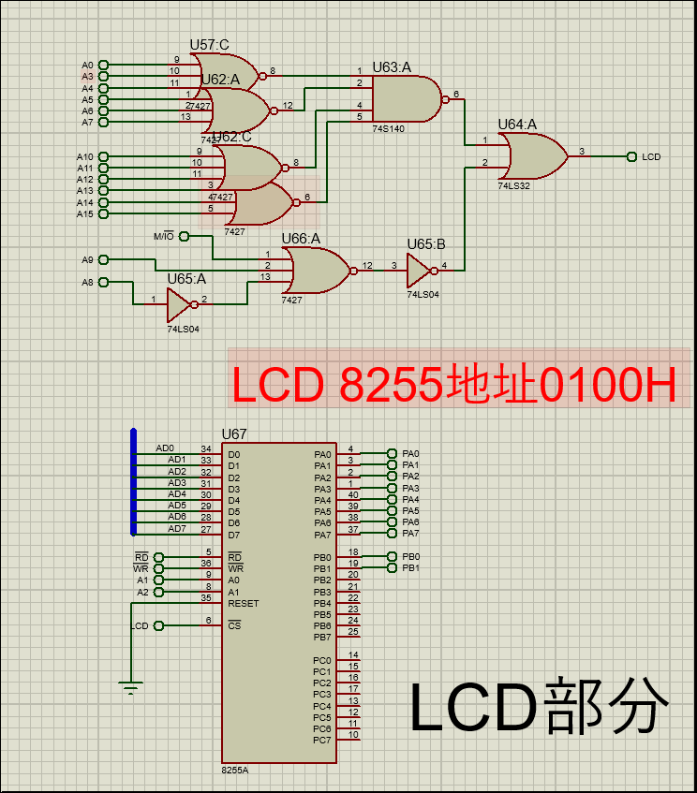
图1 LCD模块的8255A及片选地址

以下为交通灯模块中所使用的三个8255A芯片、一个8259芯片，以及片选地址电路。
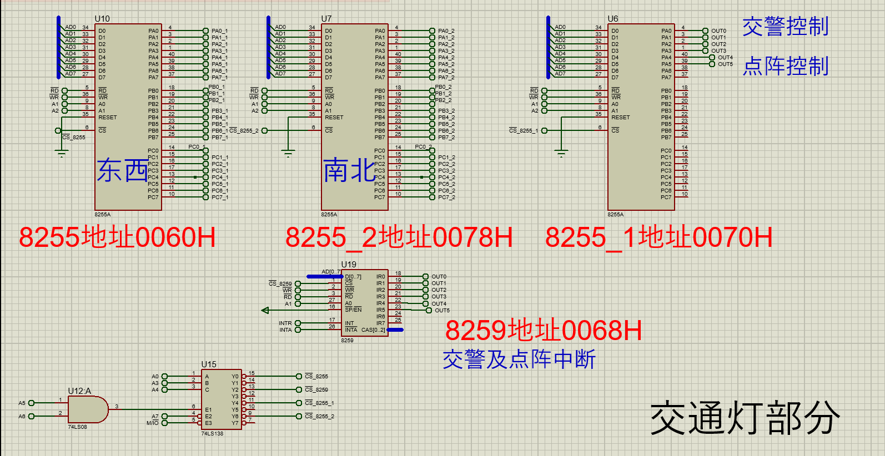
图2 交通灯模块的8255A、8259及片选地址
以下为整个系统中使用的8086电路，使用74273和74LS245进行地址总线和数据总线的分离。
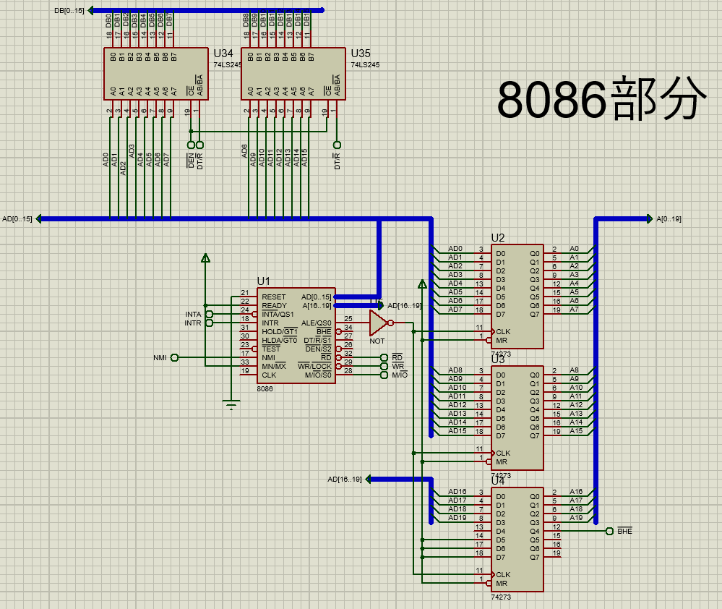
图3 8086以及数据总线和地址总线的分离
以下为存储器模块中ROM和RAM的片选地址电路。
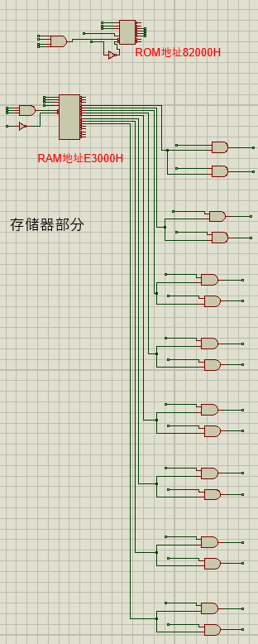
图4 存储器模块的片选地址

以下为使用4片2732扩展成的16KROM。
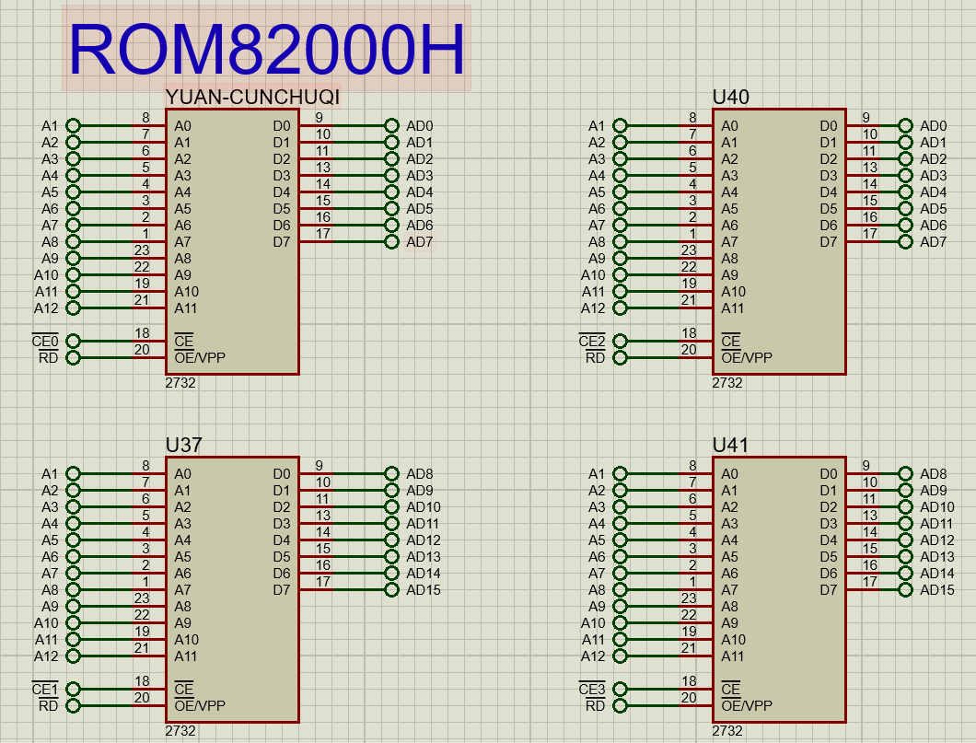
图5 16KROM的扩展
以下为16片6116扩展成的32KRAM。
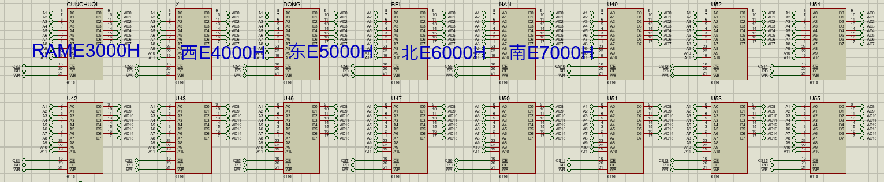
图6 32KRAM的扩展

以下为交通灯、LCD、LED点阵最终显示效果的电路图。
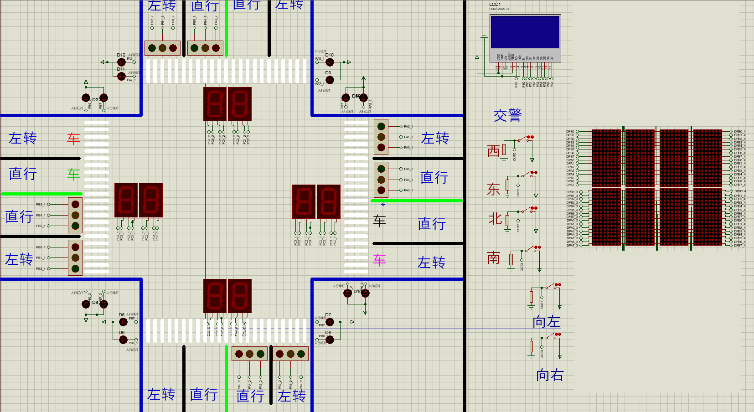
图7 核心电路图

